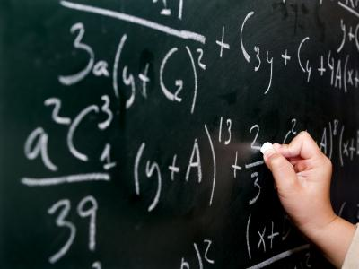

Eigen wijs

Een verkennend onderzoek naar een pedagogisch-didactische werkwijze voor hoogbegaafde kinderen en hun leerkrachten in het basisonderwijs.

Afstudeeronderzoek
Christelijke Hogeschool Ede
Gerine Heinen
Bachelor Leraar basisonderwijs
L4S 080123
Augustus 2012

Inhoudsopgave
1 Voorwoord 4
2 Inleiding 5
3 Doel van het onderzoek 7
3.1 Probleemstelling en deelvragen 7
3.1.1 Probleemstelling 7
3.1.2 Deelvragen 8
3.2 Begripsafbakening 8
4 Hoogbegaafdheid 11
4.1 Wat is hoogbegaafdheid? 11
4.1.1 Verbale en performale hoogbegaafdheid 14
4.2 Verschillen 15
4.3 Kleuters 17
5 Onderwijsbehoeften van hoogbegaafde leerlingen 18
5.1 Versnellen 20
5.1.1 Sociaal-emotionele gevolgen van versnelling 20
5.2 Metacognitieve vaardigheden 22
5.2.1 Top down leren en denken 23
5.3 Conclusie 23
6 De Leuvense Betrokkenheidsschaal 25
7 Praktijkonderzoek 28
7.1 Het onderzoeksproces 29
7.2 Opzet van het onderzoek 30
7.2.1 De onderzoeksgroep 30
7.2.2 De enquête 31
7.2.3 Analyse van de enquête 32
7.2.4 Conclusie enquête 34
7.2.5 De scholè 35
8 En zo ging het in de scholè 37
8.1 De bijeenkomsten 37
8.2 Mijn eigen ervaringen als begeleider in de scholè 38
8.3 De presentatie in de klas 41
9 Betrokkenheid onderzocht 44
10 Conclusies en aanbevelingen 49
10.1 Leerkrachtvaardigheden: de rol van de begeleider 49
10.2 Conclusies experiment 49
10.3 Aanbevelingen 50
10.4 Evaluatie 51

Voorwoord

Met een gevoel van voldoening presenteer ik mijn afstudeeronderzoek, waarmee ik de deeltijdopleiding tot leerkracht basisonderwijs aan de Christelijke Hogeschool Ede afrond. Het is een eigenzinnig onderzoek naar hoe je als leerkracht goed kunt aansluiten op leerlingen bij wie is vastgesteld dat zij hoogbegaafd zijn of van wie men dat vermoedt op grond van hun attitude en talenten. Het is tevens een onderzoek waarmee ik niets wil en kan pretenderen. Ten eerste heb ik het onderzoek uitgevoerd met slechts een klein aantal leerlingen, van wie men denkt dat zij hoogbegaafd zouden kunnen zijn. Onze kennis over intelligentie, hersenen en hoogbegaafdheid is nog maar betrekkelijk in termen van ‘wetenschap’. Daarom ben ik afgegaan op de intuïtie van leerkrachten en mijzelf. Intuïtie en ervaring blijken meer te werken dan het afvinken van kenmerkenlijsten. Ten tweede is mijn ervaring met hen die de expertise in huis zouden moeten hebben, zoals leerkrachten die werken in het Leonardo-onderwijs, mij niet eens van informatie wilden voorzien. Ik moest daarom echt zelf aan het werk gaan. Ik moest mijn eigen ideeën over hoogbegaafdheid en didactiek vormen en vervolgens een eigen pedagogisch-didactische aanpak zoeken die zoveel mogelijk zou aansluiten op de kinderen die meededen in mijn onderzoek. Dat is immers de vraag die bij mij altijd leidend zal zijn: hoe sluit ik als leerkracht zo goed mogelijk aan op al mijn leerlingen? Ik hoop een werkwijze te tonen waarmee iemand, of die nu als leerkracht of op een andere manier werkt met kinderen die hoogbegaafd zijn, aan het werk kan. Ook ouders van een hoogbegaafd kind kunnen wellicht hun voordeel doen met dit onderzoek.
Het mooiste compliment zou voor mij zijn als men zegt: “Gérine, dit kun je doen met alle kinderen, ongeacht hun IQ score.”

Inleiding

Leerkrachten worden elke dag geconfronteerd met grote verschillen tussen leerlingen. Met allerlei lesmethoden worden pogingen gedaan om zowel de zwakkere leerling als de begaafde leerling passend onderwijs te bieden. Binnen het kader van adaptief onderwijs en omgaan met verschillen is er veel aandacht voor begaafde en hoogbegaafde leerlingen. Dat zijn de leerlingen die ver boven het gemiddelde (kunnen) presteren. De leerbehoefte van (hoog-)begaafde kinderen wijkt veelal af van die van de andere kinderen in de klas. Terwijl de andere kinderen nog bezig zijn met de opdrachten uit het boek, is de (hoog-) begaafde leerling allang klaar. De verveling slaat toe omdat veel leerstof te gemakkelijk is. Opdrachten zijn saai, omdat ze herhalen wat de leerling allang heeft begrepen. Bij deze leerlingen kan de motivatie gaan zakken. Het stimuleert de leerlingen niet meer om hun best te doen voor die opdrachten. Het gaat te gemakkelijk en het onderwijs prikkelt ze te weinig om te laten zien wat ze nog meer kunnen.
Om leerlingen die hoogbegaafd zijn meer te prikkelen en uitdaging in het onderwijs te geven heeft de P. Jongelingschool in Bunschoten nog geen concrete oplossing. In overleg met de leerkrachten, intern begeleider en de directeur kwam dit aan de orde. Op het gebied van omgaan met meer en hoogbegaafde kinderen staat de school nog in de kinderschoenen en heeft men hier nog geen concreet plan of aanpak voor kinderen met meer- hoogbegaafdheid. De meeste leerkrachten op deze school geven klassikaal onderwijs aan de hand van een methode. Deze methode richt zich in tempo, aanpak en hoeveelheid oefen- en herhalingsstof voornamelijk op de gemiddelde leerling en leerlingen die daar iets boven of iets onder presteren.
Het onderwerp sprak mij aan door mijn ervaring in eerdere stages. Mijn ervaring is dat leerkrachten vooral zochten naar ‘meer werk’ voor de kinderen. Zij haalden daarbij overal wat vandaan. Het viel me ook op dat in al dat extra werk voor de kinderen geen doorgaande lijn zat. Dit zou kunnen betekenen dat er op meer scholen eigenlijk nog niets concreets is voor leerlingen met deze leerbehoefte. Leerkrachten doen enorm hun best voor deze kinderen, maar ik merkte ook dat het geen bevredigend gevoel gaf als er op een school geen handvatten zijn.
Hoe kan ik de leerkrachten op deze school een effectieve didactische aanpak bieden die hun in staat stelt voor begaafde kinderen een goede leeromgeving te creëren?
Voor mij nu de uitdaging om te onderzoeken wat hoogbegaafdheid precies is, maar nog belangrijker wat de beleving van de leerkrachten maar bovenal van de kinderen is. Wat zijn hun wensen? In mijn naaste omgeving zijn er kinderen die hoogbegaafd zijn. Ik heb gemerkt dat zij anders benaderd willen en moeten worden dan andere kinderen. Ik zie dat zij wat voorzichtiger zijn in relaties, mede doordat zij vaak moeite hebben met empathie. Het is dus vooral bij deze kinderen een zaak om hun vertrouwen te geven en dat ze je op je woord kunnen geloven. Als ze dat zien en merken dan komt de relatie heel langzaam tot stand. Mijn ervaring is dat als het zover is dat er een vertrouwensrelatie is opgebouwd deze ook vaak erg mooi is en dat je er veel voor terugkrijgt.
Mijn uitgangspunt is daarom allereerst pedagogisch van aard. Hoe kan ik het welbevinden en de betrokkenheid van de begaafde kinderen van de P. Jongelingschool borgen, zodat zij zich optimaal kunnen ontwikkelen? Alleen in dit opzicht kan mijn afstudeeronderzoek in wetenschappelijk opzicht een toevoeging blijken te zijn. Ik doe onderzoek naar de betrokkenheid van de kinderen die meedoen aan mijn onderzoek. In mijn onderzoeksmethode maak ik gebruik van de door Ferre Laevers beschreven Leuvense Betrokkenheidschaal.

Doel van het onderzoek

Elk kind heeft recht op passend onderwijs. Het team van de P. Jongelingschool in Bunschoten gaf aan dit niet goed voor elkaar te krijgen voor de getalenteerde leerlingen. De P. Jongelingschool in Bunschoten waar ik mijn afstudeeronderzoek heb uitgevoerd wil daarom meer doen voor die leerlingen die veel meer aankunnen, zodat ze gemotiveerd blijven en zich veilig en op hun plaats voelen op school. Het onderzoek moest dus voornamelijk worden toegespitst op die leerlingen die meer aankunnen dan de reguliere basisstof .
Het leertempo van (hoog-)begaafde kinderen is twee tot vijf keer zo hoog als van een gemiddelde leerling. Deze leerlingen hebben ook extra aandacht nodig in het onderwijs om het onderpresteren te voorkomen. Ik wilde niet compacten of extra verdiepingsstof aanbieden aan deze kinderen, omdat ik van mening ben dat ik dan het “probleem” voor deze snelle leerders doorschuif naar de volgende fase in hun schoolloopbaan. Ik heb daarom besloten om een verkennend onderzoek te doen naar een pedagogisch-didactische werkwijze voor (hoog-) begaafde kinderen en hun leerkrachten in het basisonderwijs in de vorm van een experiment.

Probleemstelling en deelvragen

Probleemstelling
Hoe zou de P. Jongelingschool het onderwijs voor deze leerlingen uitdagender en interessanter kunnen maken? Uit het bovenstaande mag duidelijk zijn dat ik in elk geval niet op zoek wilde gaan naar meer ‘werk’ voor de kinderen. Bovendien is het mijn overtuiging dat het niet goed is om deze kinderen een aparte status te geven in bijvoorbeeld een plusklas. Ik wil zoeken naar de verbinding met de klassensituatie. Niet alleen voor het kind zelf, maar ook voor de leerkracht. Ik wil de klas zoveel mogelijk laten samenwerken. Liefst dus helemaal geen apart programma, zoals een plusklas of een Leonardo afdeling voor hoogbegaafde kinderen. Daarom wilde ik een aanpak, een werkwijze bedenken waarbij ik álle kinderen zou kunnen bedienen. Het idee van een vrij uur, een vrije ruimte werd geboren naar aanleiding van wat men wel op Daltonscholen doet: een uur inruimen voor leerlingen waarin zij aan hun eigen leervraag mogen werken. Het begrip ‘school’ betekent in het Grieks ‘vrije tijd, vrije ruimte om te ontwikkelen’. Ik besloot dat te realiseren voor de kinderen van de P. Jongelingschool: een scholè. Om te onderzoeken of de scholè zou werken voor de begaafde kinderen heb ik daarom voor mijn afstudeeronderzoek gekozen voor een experiment. Mijn onderzoeksvraag formuleerde ik als volgt: “Is het inrichten van een scholè een pedagogisch-didactisch effectieve werkwijze om aan te sluiten op de leerbehoefte van de hoogbegaafde kinderen op de P. Jongelingschool.” Om praktische redenen was het niet haalbaar om voor de hele klas een scholè in te richten. Mocht het experiment slagen, dan zou een scholè voor de hele school een nieuw experiment kunnen zijn.

Deelvragen
Alvorens mijn praktijkonderzoek op te zetten en uit te kunnen voeren heb ik mij verdiept in pedagogisch-didactische theorie over hoogbegaafdheid. Ik heb gezocht naar een antwoord op de vragen wat hoogbegaafdheid nu precies is en wanneer we van hoogbegaafdheid kunnen spreken. Ook heb ik gezocht naar wat men op didactisch gebied hoogbegaafde kinderen aanbiedt. Wat ik vooral wilde weten is of de verschillende vormen van ‘didactiek’ effectief zijn.
Vervolgens heb ik in kaart gebracht hoe men op de P. Jongelingschool tegemoetkomt aan de leerbehoefte van de hoogbegaafde leerlingen. Ik stelde hierbij de volgende vragen.
- Hoe is de huidige situatie op de P. Jongelingschool? Wordt er op dit moment tegemoetgekomen aan de behoeften van de (hoog-) begaafde leerlingen?
- Hoe sluit de huidige situatie aan op de wensen van de leerkracht? Hoe vindt de leerkracht het nu gaan met deze leerlingen? Zijn de leerlingen snel klaar met hun werk? Ziet de leerkracht dat de leerlingen zich vervelen, zit er nog voldoende uitdaging in de leerstof voor deze leerlingen?
- Wat zijn de mogelijkheden en de onmogelijkheden op de school voor de hoog- en (meer)begaafde leerlingen? Hierbij denk ik aan tijd, ruimte, materialen, inzet van mensen, deskundigheid, geld.
- Hoe ervaren de begaafde leerlingen de huidige situatie wat betreft werk en uitdaging, en wat zijn hun wensen? Hebben ze nog voldoende uitdaging, vinden ze de leerstof te gemakkelijk, wordt er wel extra werk gegeven in de trant van verdieping/verrijking of gaat het alleen maar om nog meer werk? Nog meer van hetzelfde misschien?

Begripsafbakening

Niet iedere hoogbegaafde en/of begaafde leerling beschikt in dezelfde mate over dezelfde eigenschappen. Tussen deze leerlingen zijn verschillen onderling waarneembaar.
Wetenschappers als Renzulli, Mönks en Heller hebben geprobeerd om het begrip ‘hoogbegaafdheid’ steeds beter te definiëren. Volgens Renzulli is hoogbegaafdheid niet zozeer een ‘eigenschap’, als wel een ‘vermogen’. Een vermogen om te leiden naar hoogbegaafd gedrag en hoogbegaafde resultaten. Hij maakt ook een onderscheid in ‘schoolprestatie’-begaafd zijn en ‘creatief-scheppend’ begaafd zijn. Als we een lijstje maken met begaafde genieën behoren deze voornamelijk in de laatste categorie en opvallend is dat deze personen vaak helemaal niet in het schoolsysteem leken te passen. Het was Mönks die het hoogbegaafdheidmodel heeft uitgebreid met de omgevingsfactoren school, gezin en ontwikkelingsgelijken. Heller ontwikkelde het hieronder afgebeelde multifactorenmodel.
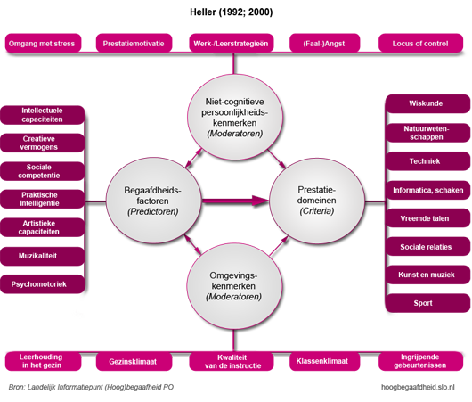
Hoogbegaafdheid is geen absoluut begrip, maar een eigenschap. De eigenschap kan in aanleg aanwezig zijn bij de persoon, maar of de bewuste eigenschap ook werkelijk tot uiting komt is afhankelijk van factoren in de persoon zelf, als van factoren van buitenaf.
Voor de onderwijspraktijk is het belangrijk om een definitie van begrip hoogbegaafdheid te hanteren die toepasbaar is in de praktijk.
“Een kind is hoogbegaafd wanneer het op school uitzonderlijke prestaties levert ofwel in staat moet worden geacht om op school uitzonderlijke prestaties te leveren”.
Onder uitzonderlijk wordt verstaan dat het kind in alle leervakken hoge cijfers haalt.
De leerling heeft een zeer hoog tempo van werken, hij leert snel nieuwe dingen zonder veel behoefte aan instructie en herhaling. De leerling is in staat om veel sneller de reguliere leerstof te verwerken dan een gemiddelde leerling. De leerling kan ook een leervoorsprong hebben van enkele maanden tot enkele jaren. De leerkracht kan deze groep leerlingen gemakkelijker signaleren.
Hoogbegaafde leerlingen vallen onder het tweede gedeelte van de definitie, maar ze laten geen uitzonderlijke prestaties zien op school (onderpresteerders).
In dit onderzoek richt ik me op die leerlingen die boven het gemiddelde scoren op de toetsen van het leerlingvolgsysteem (Cito), ook wel A+ score genoemd, en nauwelijks fouten maken bij de methodegebonden toetsen. Bij leerkrachten van deze leerlingen zou er toch een alarmbelletje moeten gaan rinkelen. Zeker ook wanneer er een aantal leereigenschappen aanwezig is dat de goede resultaten ondersteunt. Het kan een duidelijk signaal zijn van hoogbegaafdheid,. Daarentegen scoren niet alle hoogbegaafde kinderen een A+ score. Hoogbegaafde kinderen kunnen juist laag scoren. Deze hoogbegaafde kinderen zien we ook onderpresteren. Om juist dit te ondervangen wil ik in gesprek gaan met de leerkracht, intern begeleider en de ouders van de kinderen die in aanmerking zouden kunnen komen om deel te nemen in mijn onderzoeksgroepje.
Hierbij denk ik aan de volgende leereigenschappen:
- Snel begrip
- Weinig of geen instructie nodig
- Kan leerstappen overslaan
- Heeft weinig herhaling nodig
- Leert van eigen fouten
- Kan kennis in andere situaties toepassen
- Stelt waarom-vragen
- Ziet verbanden
- Bedenkt creatieve oplossingen

In dit afstudeeronderzoek spreek ik telkens van hoogbegaafdheid. Ik bedoel daarmee ‘cognitieve getalenteerdheid’. In het tweede hoofdstuk wordt gesproken over ‘schoolprestatie’-begaafdheid en ‘creatief scheppend’ – begaafd zijn. Ik ben voor het antwoord op de vraag van de P. Jongelingschool afgegaan op de schoolprestaties van de kinderen. Het risico bestaat daarom dat er, ook door mij, op de P. Jongelingschool alsnog niet is tegemoetgekomen aan de leerbehoeften van álle hoogbegaafde kinderen! Voor de praktijk in het onderwijs is het daarom belangrijker om je als leerkracht af te vragen welke leerlingen behoefte hebben aan een breder onderwijsaanbod, dan jezelf af te vragen of je met een leerling te maken hebt die hoogbegaafd is.

Hoogbegaafdheid

Wat is hoogbegaafdheid?
In 1978 formuleerde Renzulli een definitie van begaafdheid waarin tegelijkertijd verwezen werd naar een gezamenlijk optreden van drie kernfactoren als mogelijke verklaring voor begaafdheid: “Begaafdheid is de interactie tussen drie aanlegfactoren - bovengemiddelde intelligentie, een hoog niveau van taakgerichtheid en een hoog niveau van creativiteit. Kinderen die in staat zijn om deze kenmerken te ontwikkelen en ze toe te passen binnen enig domein van menselijke prestaties noemen we begaafd of getalenteerd’. De opvattingen van Renzulli, beter bekend als het drie ringenconcept, waarin ook een verklaring voor het ontstaan van begaafdheid werd gegeven, zijn van groot belang geworden voor de manier waarop we in ons onderwijs aankijken tegen begaafdheid. De kern van dit model wordt (onbewust) op scholen nog gebruikt als het uitgangspunt voor de begeleiding.
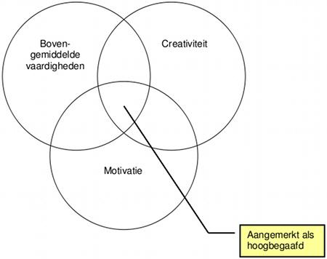
Figuur 1 Model van Renzulli
Het drie ringenmodel is in Nederland het bekendst geworden als onderdeel van Mönks’ triadisch (interdependentie)model. Mönks voegde aan het model van Renzulli drie omgevingsfactoren als verklaring toe en plaatste deze in een driehoek om de ringen heen.

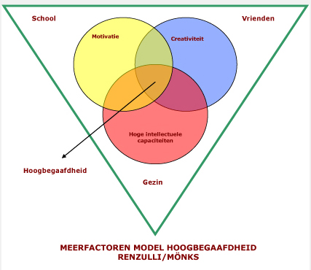
Figuur 2 Model van Renzulli en Mönks
In dit gecombineerde model speelt de factor academische intelligentie als zodanig een belangrijke rol. Er wordt verwezen naar een bovengemiddelde intelligentie. Maar als we vervolgens kijken wat dan precies de definitie is van intelligentie, zien we dat ook daarover de meningen verdeeld zijn en dat de definitie in de loop der tijd aan grote veranderingen onderhavig is geweest. In zijn proefschrift: Zin en onzin (2000) citeert Busato Piet Vroon: ’Hoe vaak de term ook gebruikt wordt, het dagelijks taalgebruik voorziet nauwelijks in een definitie. Intelligentie schijnt iets te maken te hebben met slimheid, met het vermogen een middelbare schooldiploma te halen, je als zelfstandig kruidenier te midden van supermarkten te handhaven of met het in huis hebben van de betere belastingtrucs. Kortom, het intellect wordt in verband gebracht met visies op vooruitkomen in de wereld’. In de Encylopedia Brittanica (2006) wordt de volgende definitie gegeven: ‘het vermogen om zich effectief aan te passen aan de omgeving ofwel door een verandering in jezelf te bewerkstelligen, ofwel door de omgeving te veranderen ofwel door een nieuwe omgeving te zoeken. Intelligentie is niet één mentaal proces, maar eerder een combinatie van verschillende mentale processen die gericht zijn op effectieven aanpassing aan de omgeving.’ Wechsler, ontwikkelaar van de Wechsler-intelligentietest, stelde in 1958 dat intelligentie een globaal concept is dat betrekking heeft op het vermogen van het individu om gericht te handelen, rationeel te denken en effectief om te gaan met de omgeving. Op deze definitie van intelligentie is de in Nederland meest gebruikelijke intelligentietest gebaseerd, de WISC-III. Een normaalverdeling van intelligentie onder alle mensen laat zien dat de gemiddelde mens een intelligentiepeil heeft van ongeveer 100. Aan de linkerkant van de schaal zien we de verdeling van het intelligentiepeil beneden het gemiddelde. Aan de rechterkant zien we de verdeling van het intelligentiepeil boven het gemiddelde waar Renzulli naar verwijst.
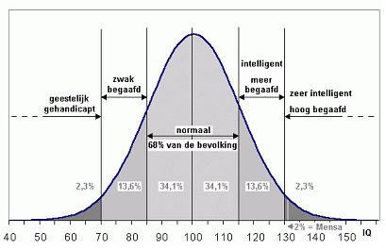
Figuur 3 Normaalverdeling van intelligentie
Toch zijn er ook kritiekpunten op het model van Renzulli en Mönks. Ik noem de twee belangrijkste. In de eerste plaats spreekt Renzulli over intellectuele capaciteiten die boven het gemiddelde liggen. Mönks stelt in 1995: ‘het IQ in dat geval rond of boven 130 ligt; liever spreken wij van de bovenste 5 tot 10 procent’(Mönks & Ypenburg 1995). Gagné gaat nog een stap verder in het aanscherpen van dit criterium. Hij maakt daarbij onderscheid in vier categorieën:
- Begaafd: IQ >120<130 = 7,57%
- Hoogbegaafd: IQ>130<145 = 2,3%
- Zeer hoogbegaafd: IQ>145 = 0,1268%
- Exceptioneel hoogbegaafd: IQ>160 = 0,0032%
In de tweede plaats is er kritiek die stelt dat het model geen rekening houdt met de vraag waarom de ene begaafde leerling juist wel en de andere begaafde leerling niet tot bijzondere prestaties komt. Hoewel de toevoeging van de omgevingsfactoren door Mönks het oorspronkelijke model van Renzulli vanuit dat perspectief al meer toegankelijk maakt, is het probleem daarmee niet opgelost. Al in 1985 constateert Gagné dat door de factor motivatie (hoog niveau en taakgerichtheid) als essentieel kenmerk van begaafdheid te zien. Onderpresteerders worden in dit model buitengesloten.
Opvallend is dat met alle modellen die volgden op het triadisch model een verdere specificatie heeft plaatsgevonden van factoren die van invloed zijn op het al dan niet leveren van prestaties op begaafd niveau. Zo zien we dat omgevingsfactoren nu ook specifieke persoonlijkheidsfactoren een rol spelen. De factor motivatie heeft daar zijn plaats in gekregen, maar is ook aangevuld met andere verklarende factoren zoals het vermogen tot zelfregulatie, te komen tot metacognities en (vatbaarheid voor de ontwikkeling van) faalangst. In de meer modernere modellen zien we dat men spreekt van talenten die zich op specifieke gebieden uiten. Opvallend is dat van de twee hierna volgende modellen van Heller en Gagné alleen het model van Gagné het proces van formeel en informeel leren als zodanig ook expliciet benoemt. Daarbij definieert hij leren als het ontwikkelingsproces dat bestaat uit de transformatie van specifieke natuurlijke vermogens in vaardigheden die een competentie of expertise vertegenwoordigen in een bepaald domein. In de definities die Gagné geeft over begaafdheid en talent zien we dat begaafdheid kan bestaan zonder dat er sprake is van leren – het gaat dan immers om spontaan tot uiting komende capaciteiten, maar dat talent niet kan ontstaan zonder enig leerproces. Voor het onderwijs is de invloed op het individuele leerproces van een leerling om van begaafdheid tot talent te komen de grootste uitdaging.
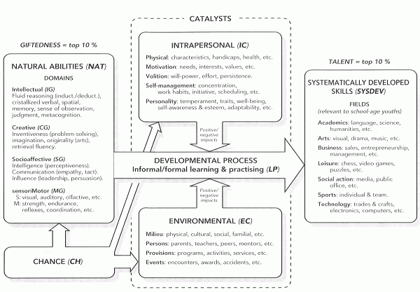Figuur 4 Differentiatiemodel van Begaafdheid en Talent (DMGT) van Gagné (Gagné,2000
.

Verbale en performale hoogbegaafdheid
Verbale hoogbegaafdheid heeft betrekking op woorden, woordbetekenis, redeneren in taal en taalsymbool, rekenen is ook redeneren.

Het verbale IQ omvat de intelligentie met betrekking tot verbaal aangeboden opdrachten en hangt in hoge mate samen met de prestaties die een kind op school levert.

Performale hoogbegaafdheid heeft betrekking op praktisch handelen, oplossen van problemen en deelproblemen, bv wiskunde.

Het performale IQ meet theoretisch en praktisch inzicht. Het betreft opdrachten die een beroep doen op het vermogen tot ruimtelijke visualisatie: het ruimtelijk inzicht. Hierbij gaat het om het waarnemen van figuren en vormen.

Verschillen
Er bestaat ook onderscheid tussen hoogbegaafde en begaafde kinderen. De belangrijkste verschillen.

Begaafde leerling | Hoogbegaafde leerling
- Beantwoordt de vragen  - Presteert bovengemiddeld in de klas  - Hoort bij de top van de groep  - Luistert met interesse  - Leert gemakkelijk  - 6-8 herhalingen nodig voor meesterschap  - Begrijpt ideeën  - Geniet van leeftijdsgenoten  - Begrijpt de bedoeling of betekenis  - Maakt zijn werk af  - Kopieert nauwkeurig  - Houdt van school  - Is tevreden over eigen leren/kunnen. | - Discussieert in detail, is kritisch, bewerkt stellingen  - Kan bovengemiddeld, maar ook gemiddeld of benedengemiddeld presteren  - Laat sterke gevoelens en opinies zien  - Weet het vaak al  - Meesterschap al na 1-2 repetities.  - Ontwikkelt en bewerkt ideeën  - Prefereert vaak ouder gezelschap  - Onderzoekt de toepassingen.  - Creëert nieuwe projecten.  - Geniet van leren  - Uitvinder  - Is hoogst zelfkritisch

Er wordt een onderscheid gemaakt tussen hoogbegaafdheid, getalenteerd of hoogintelligente leerlingen. Hoogbegaafde leerlingen blinken uit op verschillende gebieden. Maar er zijn ook leerlingen die uitblinken op een enkel gebied, bijv. het vak rekenen. Dan kan er evt. gesproken worden over getalenteerde of begaafde leerlingen. Deze kinderen beschikken over een IQ tussen 115 – 130 en beschikken in lichte mate over de genoemde leereigenschappen in par. 1.4. Daarnaast beschikken ze ook nog eens in lichte mate over de persoonlijkheidseigenschappen.
Hoogintelligente kinderen hebben een intelligentieniveau dat hoger is dan een IQ van 130 en beschikken in sterke mate over de eerdergenoemde leereigenschappen. De hoogbegaafde kinderen beschikken daarnaast ook in sterke mate over de persoonlijkheidseigenschappen. De mate waarin de persoonlijkheidseigenschappen voorkomen hangt samen met het karakter van de persoon.

Eigenschappen van hoogbegaafde leerlingen:

Hoogbegaafde leerlingen hebben vaak bijzondere eigenschappen. In het schema hieronder is dit mooi weergegeven.
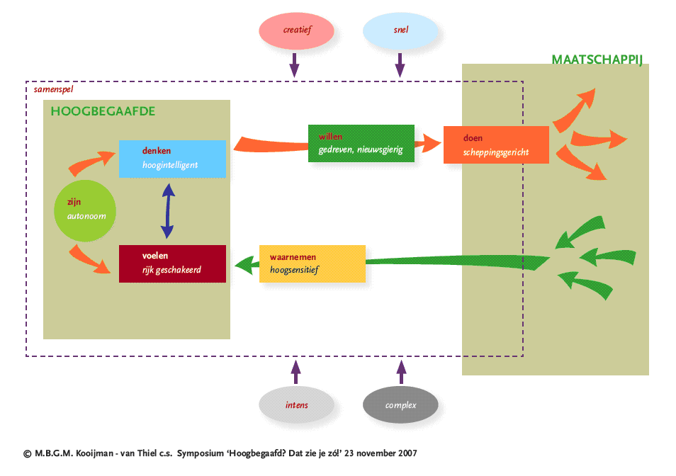

De leereigenschappen en de persoonlijkheidseigenschappen zijn de kenmerken die zich vanaf de kleutertijd bij (hoog-)begaafde leerlingen steeds scherper kunnen waarnemen.
Er is pas sprake van hoogbegaafdheid als de persoon op een aantal gebieden regelmatig op een hoog niveau presteert. Niet alleen in rekenen of (vreemde) talen, maar ook op gebieden als muziek en sport en op het sociale vlak.
Waar het om gaat, is dat kinderen in grote mate zelf hun begaafdheid tot ontwikkeling moeten brengen. Een stimulerende omgeving is zeer noodzakelijk en hoogbegaafdheid is een verdienste van eigen inspanning. Ze behalen een hoog prestatieniveau en dat is het resultaat van mentale inspanning, van enthousiasme, interesse en wilskracht.
Leerkrachten doen de leerlingen recht door te reageren op hun brede belangstelling en hun interesse in het oplossen van moeilijke problemen. Ook (hoog-)begaafde leerlingen hebben er recht op interessant en uitdagend onderwijs te krijgen.

Kleuters
De ontwikkeling van kleuters verloopt nog sprongsgewijs. Daarom is hun score op een IQ-test bij kinderen onder de zes jaar nog niet betrouwbaar. Over hoogbegaafde kleuters wordt minder geschreven in de literatuur over hoogbegaafdheid. Alsof het pas belangrijk is om hoogbegaafde kinderen te begeleiden vanaf groep 3. Het is zelfs belangrijk om de hoogbegaafdheid van een kind zo vroeg mogelijk te onderkennen, omdat anders de kans groot is dat het kind de eigen hoogbegaafdheid zal gaan onderdrukken. Het is wel belangrijk om zo vroeg mogelijk een ontwikkelingsvoorsprong te onderkennen, om te voorkomen dat het kind niet terugvalt in zijn ontwikkeling en later ‘onzichtbaar hoogbegaafd’ zal worden. Van Gerven beschrijft tien kenmerken waaraan kleuters met een ontwikkelingsvoorsprong te herkennen zijn:
- Ze zijn enorm taalvaardig
- Ze kunnen intens met dingen bezig zijn
- Ze denken na over levensbeschouwelijke zaken zoals de dood, zin van het leven etc
- Deze kinderen hebben een groot invoelend vermogen
- Ze hebben een grote honger naar kennis en hebben belangstelling voor ‘volwassener’ onderwerpen
- Ze hebben vaak een grote mate van concentratie en taakgerichtheid, vooral als ze zelf hun taak hebben uitgekozen
- Hun spel is erg fantasierijk
- Ze beschikken over een groot aanpassingsvermogen
- Ze zijn geïnteresseerd in cijfers en letters maar er zijn ook kleuters met een ontwikkelingsvoorsprong die dat niet hebben
10. Deze kinderen hebben een heel goed geheugen

Onderwijsbehoeften van hoogbegaafde leerlingen
Om aan te kunnen sluiten op de onderwijsbehoeften van hoogbegaafde leerlingen heb ik gezocht naar antwoorden op de volgende vragen.
Hoe kunnen we in het reguliere basisonderwijs problemen voorkomen met hoogbegaafde leerlingen in?
Hoe gaan we om met die leereigenschappen van hoogbegaafde kinderen die ‘gemiddelde’ leerlingen niet hebben?
Welke aanpassingen kunnen we maken in de leerstof in methoden, zodat we aansluiten bij de hoogbegaafde leerlingen maken? Zowel inhoudelijk als didactisch?
Om problemen te voorkomen moet het onderwijs aan hoogbegaafde leerlingen worden afgestemd op de behoefte van de leerlingen. Daarmee wordt uitdaging en continuïteit in hun leerontwikkeling geborgd. Hoogbegaafde leerlingen hebben bepaalde leereigenschappen die zogenaamde ‘gemiddelde’ leerlingen niet hebben. Zo hebben ze bijvoorbeeld weinig behoefte aan instructie en aan herhalings- en oefenstof, hebben ze een hoog werktempo en zien we ook vaak nog een didactische voorsprong. De manier waarop de leerstof in methoden wordt aangeboden zal dus niet altijd aansluiten bij de behoefte van deze leerlingen. Er zullen aanpassingen nodig zijn. Die aanpassingen worden ook wel aangegeven met de term compacting: het indikken van de reguliere lesstof, waarbij de stof beperkt wordt tot de essenties (Jansons en Noteboom,2004). Compacten geeft de mogelijkheid om een beter passend aanbod samen te stellen uit de reguliere methode. Hierdoor wordt verveling tegengegaan. Om hiaten te voorkomen is het wel raadzaam om de leerlingen wel de reguliere toetsen te laten maken. Door het indikken van de lesstof komt er tijd vrij die anders gevuld kan worden, namelijk met leerstof die meer een beroep doet op de intellectuele capaciteiten van hoogbegaafde leerlingen. Bijvoorbeeld leerstof die ervoor zorgt dat ze ‘leren te leren’(Bronkhorst en Drent,2001), in de vorm van alternatieve, ‘rijke’ taken.
Pluymakers en Span(2001) omschrijven de term ‘verrijken’ als volgt:”Verrijken is uitdrukkelijk iets anders. Het is iets meer dan wat men noemt ‘verdiepen en verbreden’. Deze laatste twee termen duiden op de inhoudelijke component van de verrijkingstaak. Het gaat dan om het vergroten van het kennisarsenaal en bij het verdiepen bovendien om een manier van verwerken die verder gaat dan het opslaan van feitenkennis. Essentieel voor een verrijkingstaak is dat deze, behalve op het wat ook mikt op het hoe, dat wil zeggen op het uitbreiden van de metacognitie: het kennisgebied dat gaat over hoe mensen kennis verwerven.’
Volgens Bronkhorst e.a.(2001) moet verrijkingsmateriaal een beroep doen op de creativiteit, open opdrachten bevatten, een hoog abstractieniveau hebben, een hoge mate van complexiteit hebben, meerwaarde bieden ten opzichte van reguliere leerstof. Het moet een onderzoekende houding stimuleren en een beroep doen op de zelfstandigheid van leerlingen. Het zou ook een reflectieve houding moeten uitlokken en bovenal een beroep moeten doen op de metacognitieve vaardigheden.
Een aantal aanbevelingen:
- Het is belangrijk dat, als er met verrijkingsmateriaal wordt gewerkt, dit wordt vastgelegd in een handelingsplan of groepsplan. Hierin wordt omschreven wat het doel van de verrijking is, hoe de werkwijze is en hoe en wanneer de evaluatie plaatsvindt. Stem de verrijkingsstof af op de hoeveelheid beschikbare tijd.
- Maak samen met het kind een weekplanning zodat het zelf kan inplannen wanneer het met deze stof aan het werk gaat. Stel eisen aan de verrijkingsstof: werkhouding, zelfstandigheid, tempo en inhoud. Ruim voor de leerling minimaal twee keer per week tijd in voor instructie, begeleiding en evaluatie.
- Maak samenwerking mogelijk, eventueel groepsdoorbrekend.
- Beoordeel het werk vooral op het proces.
- Zorg dat de verrijkingsstof terug te zien is op het rapport.
Bovenstaande aanbevelingen zorgen er ook voor dat alle betrokken partijen weten dat er serieus wordt omgegaan met het fenomeen ‘verrijking’: het zijn geen vrijblijvende opdrachten, maar heeft een verplichtend karakter. Aan de basis van een leerlijn voor (hoog-)begaafde kinderen staat dan ook het compacten van de reguliere lesmethode(zie www.slo.nl/compacten voor richtlijnen voor het compacten en verrijken van de rekenles en taalles.)
In het volgende schema staan de meest voorkomende interventies voor hoogbegaafde leerlingen op het gebied van leren weergegeven:

- Verrijken
Het aanbieden van extra leerstof als aanvulling op de leerstof in de gebruikte (vak)methodes

Verdieping
Een diepere verwerking van de leerstof die aangeboden wordt in de methode
Bijvoorbeeld: konijn > anatomie van een konijn
Verbreding
Het in een breder aanbieden van de leerstof uit de methode
Bijvoorbeeld: konijn > knaagdieren
- Versnellen
Het in een sneller tempo doorwerken van de leerstof

Tempodifferentiatie  De leerling werkt in zijn eigen tempo door de stof heen. | Leerstofinkorting  Op basis van de gemaakte toets wordt besloten welke onderwerpen de leerling moet doorwerken. | Klas overslaan  De leerling slaat een klas over. Het komt voor dat een leerling twee klassen in één keer overslaat.
Vervroegde toelating tot het vervolgonderwijs
Een variant op het overslaan van een klas ie vervroegde toelating tot het vervolgonderwijs. Een tussenvorm is dat een leerling op bepaalde momenten naar het vervolgonderwijs gaat en verder op de basisschool blijft.
Bron: CPS en SLO

De wijze waarop deze aanpassingen worden gerealiseerd kan per school verschillen. Zo zijn er basisscholen die deze aanpassingen buiten, maar ook binnen de eigen school- en klassenorganisatie realiseren.
Ik vind het belangrijk dat we altijd het belang van de leerling voorop houden. Welke onderwijsbehoeften heeft een kind en hoe sluiten we daar het beste op aan? Dit is en blijft een essentiële vraag als we werken met (hoog-)begaafde leerlingen.

Versnellen
Versnelling is een van de meest ingrijpende onderwijsaanpassingen voor (hoog-) begaafde leerlingen. Versnellen kent diverse vormen:
- Vervroegd instromen in groep 1
- Overslaan van een groep
- Doorlopen van meerdere groepen in een schooljaar
- Versnellen voor een bepaald vak
Wanneer bij een kind sprake is van een grote didactische voorsprong en maatregelen als compacten en verrijken onvoldoende zijn om 'onderwijs op maat' te bieden is versnellen het overwegen waard. Omdat het een ingrijpende onderwijsaanpassing betreft, is het van belang dat de keuze voor of tegen versnelling bewust wordt genomen en dat alle betrokkenen achter die beslissing staan.

Sociaal-emotionele gevolgen van versnelling
Velen zijn bezorgd dat versnellen problemen op zal leveren en wel met name op het sociaal emotionele vlak. Deze bezorgdheid is begrijpelijk, maar door deze bezorgdheid wordt wel eens een belangrijk punt over het hoofd gezien. Hoogbegaafde leerlingen hebben door hun cognitieve voorsprong vaak heel andere interesses en sociale verwachtingen dan leerlingen van hun eigen leeftijd. Daarom kan het zijn dat leerlingen geïsoleerd raken in hun groep en kan de indruk ontstaan dat leerlingen achterlopen in hun sociaal-emotionele ontwikkeling. In de praktijk blijkt echter in veel gevallen dat leerlingen na een versnelling in dit opzicht juist beter gaan functioneren. Dit komt waarschijnlijk omdat het (hoog-)begaafde kind in cognitief opzicht vaak makkelijker aansluiting vindt bij wat oudere leerlingen.
Uit internationaal onderzoek bij (hoog-)begaafde leerlingen die versneld waren naar een volgende groep is gebleken dat dit voor hen een effectieve onderwijsaanpassing bleek te zijn. Versnelde hoogintelligente leerlingen functioneren zeker niet minder en soms zelfs beter op sociaal emotioneel gebied dan niet versnelde hoogintelligente leerlingen. Er blijken nauwelijks verschillen in zelfconcept te bestaan en versnelde leerlingen functioneren beter op cognitief gebied, hebben niet meer of minder contacten of andere activiteiten dan niet versnelde hoogintelligente leerlingen en worden door hun ouders en leerkrachten hetzelfde of positiever beoordeeld als niet versnelde hoogintelligente leerlingen wat betreft de meeste gedragskenmerken.
Versnellen is voor de grote groep (hoog-)begaafde leerlingen een effectieve onderwijsaanpassing, maar dat betekent niet dat versnellen voor iedere individuele (hoog-)begaafde leerling een positief effect heeft. De keus om te versnellen zal daarom voor iedere individuele (hoog-)begaafde leerling apart en zeer weloverwogen genomen moeten worden.
Hieronder volgteen korte opsomming van het antwoord op vier argumenten tegen versnelling.
Argument tegen versnelling | Antwoord op dat argument
De school denkt niet dat het kind klaar is om te versnellen. Het is beter om op veilig te spelen dan om later op de blaren te moeten zitten | Niets doen is niet hetzelfde als "geen schade berokkenen": beslissen om niet te versnellen is ook een beslissing.
We hebben verschillende slimme leerlingen. Hoe weten we dat dit kind verschillend is? | Er zijn verschillende hulpmiddelen en instrumenten beschikbaar om te beslissen welke leerlingen het meest baat hebben bij een versnelling. Je ogen sluiten voor de educatieve verschillen tussen kinderen is noch democratisch noch nuttig.
Er is werkelijk geen enkel bewijs dat kinderen vooruitschuiven hen op enige wijze zou helpen op academisch of sociaal vlak. | Er is voldoende bewijs dat het resultaat van het niet lenigen van de academische en sociale noden van een kind is dat het kind zich verveelt en op de duur afhaakt van school.
Hoe kunnen we er zeker van zijn dat een kind sociaal op zijn plaats zal zitten tussen oudere kinderen, als hij niet eens in staat is om vrienden te maken bij leeftijdsgenoten? | Uitgekozen leerlingen versnellen kan jaren eenzaamheid en sociale isolatie voorkomen voor leerlingen die niet 'passen' tussen leeftijdsgenoten en die ernaar snakken om vrienden te hebben met gemeenschappelijke interesses.

Wanneer wordt gekozen voor versnelling is het goed te weten dat versnelling alleen geen voldoende onderwijsaanpassing is. Aanpassingen in de reguliere leerstof zijn nodig om tegemoet te komen aan de specifieke leerbehoeften van (hoog-)begaafde leerlingen, ook na een versnelling! Als een school alleen versnelling toepast en verder geen aanpassingen maakt in het onderwijsaanbod is dit geen goede zaak. In dat geval moet de leerling zich alsnog aanpassen aan het onderwijsaanbod, in plaats van dat het onderwijsaanbod wordt aangepast aan de behoeften van de leerling. Versnellen moet plaatsvinden, indien het duidelijk in het belang van de leerling is en versnellen mag niet louter het gevolg zijn van de onmacht van de school om andere maatregelen te treffen.

Metacognitieve vaardigheden
Omschrijving
Metacognitieve vaardigheden zijn die denkactiviteiten waarmee mensen het verloop van hun eigen leer- en denkprocessen (bijv. of men gebruik zal maken van een bepaalde leerstrategie of heuristiek en zo ja van welke) reguleren. Vandaar dat deze strategieën vaak ook aangeduid worden met de term 'zelfregulatievaardigheden'.
Een goede leerling
Een goede leerling of student is iemand die tijdens het werken aan een leertaak of tijdens het oplossen van een probleem of zichzelf als het ware weet op te splitsen in iemand die de functie van uitvoerder waarneemt enerzijds en iemand die van op een afstand de activiteiten plant, organiseert en controleert anderzijds.
Typische voorbeelden
Enkele typische voorbeelden van metacognitieve vaardigheden zijn: plannen van het leer- of oplossingsproces; bewaken van het aan de gang zijnde proces; verifiëren, diagnosticeren en zo nodig verbeteren van een gegeven antwoord of een gevonden oplossing; achteraf reflecteren op een doorgemaakt leer- of oplossingsproces.
Hoogbegaafdheid wordt vaak gedefinieerd in termen van IQ: bij een IQ van 130 of hoger is iemand hoogbegaafd. Die definitie vindt Marcel Veenman, psycholoog bij de sectie Ontwikkelings- en Onderwijspsychologie van het Leidse instituut Psychologie, te beperkt. ‘Ik zie hoogbegaafdheid als gerealiseerd potentieel: hoogbegaafden zijn in staat hun brede pakket aan vaardigheden zodanig te gebruiken dat ze tot bijzondere leerprestaties komen.’
Op grond van eerder onderzoek stelt Veenman dat IQ slechts een van de vaardigheden is die leerprestaties bepalen. Veenman: ‘Belangrijker zijn metacognitieve vaardigheden. Dat zijn de vaardigheden die je nodig hebt om te weten hoe je een taak uit moet voeren: het grondig analyseren van een taak, het stellen van doelen, het plannen wat je gaat doen en het evalueren tijdens en na een taak.’ Iedereen heeft metacognitieve vaardigheden in enige mate, maar de een meer dan de ander. De metacognitieve vaardigheden ontwikkelen zich bovendien enorm tussen het 8e en het 22e levensjaar. Metacognitieve vaardigheden zijn zo belangrijk omdat ze getraind kunnen worden, in tegenstelling tot IQ. Met goede metacognitieve vaardigheden kan iemand een beperkt IQ compenseren; zo iemand kan net zo goed presteren als een hoogintelligent persoon met zwakke metacognitieve vaardigheden.

Top down leren en denken
Hoogbegaafden leren veelal topdown. Dat geeft meteen de kern van hun probleem aan als ze regulier onderwijs krijgen. Want dat is meestal bottom up ingericht. Net als de meeste methoden en materialen. Bottom up leren betekent dat er vaak eerst onderdelen geleerd worden terwijl pas in een latere fase helder wordt waarom deze onderdelen voor het geheel van belang zijn. Top down- leerders willen verdieping juist voordat ze aan basisvaardigheden werken.
‘Het topdown denken brengt een kind op precies dezelfde plek als een kind dat bottom-up leert. Het is alleen wel een andere manier en vraagt, zeker op school, ook om een andere aanpak. ‘ (Jet Barendrecht, Slimpuls)

Conclusie
Op basis van het theoretische onderzoek heb ik samen met de leerkracht en de intern begeleider van school de kinderen van het onderzoeksgroepje geselecteerd. Deze kinderen zijn enerzijds geselecteerd omdat zij bovengemiddeld scoren en meer uitgedaagd willen worden, maar ook omdat zij onderpresteren omdat zij vastlopen terwijl zij meer aankunnen. Ik heb dus niet naar een IQ gekeken van de kinderen maar juist naar de talenten. Ik kan dus stellen dat ik voor mijn onderzoeksgroepje getalenteerde kinderen heb geselecteerd.
Zoals eerder genoemd hebben deze getalenteerde kinderen nog wel eens moeite met de metacognitieve vaardigheden. Ik mijn experiment wil ik hier extra aandacht aan geven. Dit doe ik door de kinderen steeds te laten reflecteren op hun eigen handelen. Door het reflecteren op hun eigen handelen worden de kinderen bewust van wat zij aan het doen zijn en wat de gevolgen hiervan zijn.

De Leuvense Betrokkenheidsschaal
De Leuvense Betrokkenheidsschaal (LBS) bestaat uit twee delen. Er is een lijst met signalen van gedrag waarop men zich als beoordelaar kan richten. Daarnaast worden er vijf schaalwaarden onderscheiden of niveaus van betrokkenheid. Bij kleuters bepaalt het kind de activiteit waar op de betrokkenheid wordt gescoord. Wanneer een kleuter tijdens het knutselen druk bezig is met een medekleuter dan wordt de betrokkenheid geschat van de hoofdactiviteit , namelijk: “met een ander kind praten”. Wanneer de betrokkenheid van leerlingen wordt gemeten dan wordt er gekeken naar de activiteit die de leerkracht heeft gekozen.

Concentratie
De aandacht van de leerling is op één beperkte cirkel gericht, die van zijn activiteit. Slechts intense prikkels uit de omgeving kunnen zorgen voor afleiding. Het is belangrijk om hierbij naar de ogen te kijken, deze zijn gericht op de activiteit.

Energie
Bij bewegingactiviteiten komt veel fysische energie aan te pas en zie je soms
zweetdruppels. In andere activiteiten zijn andere componenten opvallend: luid spreken, alles vlot willen doen, ook hierbij kun je veel zien aan de blik van de kinderen (bijvoorbeeld de tong een stukje uit de mond).

Complexiteit en creativiteit
Bij hoge betrokkenheid bevinden kinderen zich op de grens van hun kunnen en kennen. Hun gedrag is dan ook meer dan routinematig handelen. Complexiteit omvat dan ook meestal creativiteit: het kind doet iets persoonlijks met het aanbod, voegt er eigen elementen aan toe, brengt iets voort dat nieuw voor hem/haar is.

Mimiek en houding
De niet-verbale tekenen van betrokkenheid zijn een grote hulp bij het beoordelen. Zo kan je het onderscheid maken tussen ogen die dromerig zijn, ongeïnteresseerd van het ene naar het andere gaan en ingespannen kijken. Er is veel af te lezen aan houding en mimiek.

Persistentie
Bij concentratie is alle aandacht en energie op één punt gericht. Bij persistentie gaan het om de duur van die concentratie. Kinderen die betrokken bezig zijn laten de activiteit niet makkelijk los. Ze willen de voldoening van intense activiteit blijven smaken en zijn bereid daarvoor de nodige inspanning te doen. De betrokkenheid duurt meestal een hele tijd.

Nauwkeurigheid
Kinderen die betrokken bezig zijn tonen een bijzondere zorg voor hun werk: ze houden rekening met details, gaan nauwkeurig te werk. Niet-betrokken kinderen gaan er vaak met de grove borstel over; het steekt niet zo nauw.

Reactietijd
De kinderen zijn alert en gaan snel in op uitlokkende prikkels. Ze vliegen er meteen in en tonen daardoor hun motivatie om tot actie over te gaan. Ze reageren ook alert op nieuwe prikkels die zich in de loop van de taak aandienen en die voor de activiteit relevant zijn.

Verwoording
Kinderen geven door hun spontane commentaren soms zelf uitdrukkelijk aan of ze betrokken zijn of waren (“Dat was leuk hé juf of “Doen we nog eens”!!). Maar ook door enthousiast te beschrijven wat ze doen of gedaan hebben, geven ze meer impliciet aan dat het hen raakt: ze kunnen het niet laten om wat ze ervaren, gedane ontdekkingen…. te verwoorden.

Voldoening
Betrokken activiteit gaat meestal gepaard met “genieten”. Datgene waarvan men geniet kan erg uiteenlopend zijn, maar moet steeds wat met “exploratie”, met het “contact nemen met de werkelijkheid”, tot zich laten doordringen van prikkels, te maken hebben. Vaak is dat genieten impliciet aanwezig, maar soms zie je een kind met manifeste genoegdoening naar zijn/haar werkje kijken, trots zijn taak afgeven… Het is voor de kinderen duidelijk wat ze moeten doen.
Op basis van mijn observatie komt het kind op één van de vijf volgende schalen uit:
Schaalwaarde 1 - Geen activiteit
Kinderen staan op "non-actief", ze doen niet mee. Je herkent deze schaal bijvoorbeeld aan het in de ruimte staren, afwezigheid of lusteloos in een hoekje zitten. Let op: kinderen die voor hun uit kijken doen niet per definitie niets! Ze kunnen evengoed in hun hoofd druk bezig zijn. Observeer dit goed!
Schaalwaarde 2 - Vaak onderbroken activiteit
Bij deze schaalwaarde is er sprake van momenten van activiteit. Er wordt gepuzzeld, naar een verhaal geluisterd of aan een werkblad gewerkt, maar dit neemt bij benadering slechts de helft van de tijd in beslag. De rest van de tijd is gevuld met dromen, wegkijken enz. Wanneer een kleuter een activiteit doet die eigenlijk te gemakkelijk voor ze is kunnen ze vaak ook af met deze schaalwaarde. Echte aanwezigheid is dan toch niet nodig.
Schaalwaarde 3 - Min of meer aangehouden activiteit
De kinderen in deze schaalwaarde werken wel aan de activiteit, maar zien er niet echt intens mee bezig. Je ziet wel dat ze iets doen, maar er mist betrokkenheid, passie en de wil om iets te bereiken. Eigenlijk lijkt het een beetje op fabriekswerk. Ze doen het wel, maar het doet hen niets.
Schaalwaarde 4 - Activiteit met intense momenten
Deze schaalwaarde is aan de orde als de kinderen ongeveer de helft van de tijd écht intens met de activiteit bezig zijn. De activiteit doet het kind echt wat, het wilt wat bereiken. Op deze schaalwaarde krijgt de activiteit al echt betekenis voor het kind.
Schaalwaarde 5 - Volgehouden intense activiteit
Wanneer kinderen op deze schaalwaarde uitkomen zijn ze met de grootst mogelijke betrokkenheid met een activiteit bezig. Het kind is opgeslorpt door zijn bezigheid en heeft geen oog voor andere dingen. De blik is nagenoeg constant op de handelingen en het materiaal en de handelingen volgen elkaar vlot op. Er vindt een mentale inspanning plaats!

Praktijkonderzoek
Er zijn leraren aan wie je graag terugdenkt. Van wie je de naam nog weet. In de klas van die leraren “gebeurde het gewoon”, leek het min of meer vanzelf te gaan. Dat je er hard werkte en veel leerde, merkte je amper: het waren bijna bijproducten van het plezier dat je met elkaar had. Maar wat ging er bij die leraren dan vanzelf en hoe kan dat? “Vanzelf” gaat het, als een leraar het perspectief van het kind kan innemen, zodat hij zijn behoeften kan begrijpen en daarmee kan werken. Kort gezegd, als die leraar kinderen kan verstaan. Daarvoor is nodig dat je elkaar volledig vertrouwt. In dat wederzijds vertrouwen worden verwachtingen afgestemd en problemen opgelost. Je leerlingen ervaren dat jij hen actief aanvaardt zoals ze zijn, met hun eigen verlangens, gevoelens en vooral: hun eigen talenten.
Woorden die ik alleen maar kan beamen. In de afgelopen jaren heb ik op verschillende scholen in verschillende groepen mogen stage lopen. Ik ben altijd uitgegaan van de mogelijkheden van een kind op welk niveau een kind dan ook zit. Ik heb waardevolle herinneringen aan deze periode. Als stage juf kan je extra aandacht geven aan de kinderen. Aandacht waar de leerkracht niet altijd aan toe komt. Je ziet dat kinderen hierdoor groeien en meer zelfvertrouwen krijgen. Belangrijk is dat kinderen jou vertrouwen en zich geborgen voelen in de klas. Het ene kind kan je direct een aai over de bol geven en het andere wat verlegen kind heeft al genoeg aan een knipoog.
Prof. Luc stevens van het Nederlands Instituut voor Onderwijs en Opvoedingszaken (NIVOZ) gaat uit van het kind. Zijn lijfspreuk is ‘eerst het kind dan de leerling’. De zorg voor je kinderen is veelomvattend en niet vrijblijvend, wil je tot werkelijke ontplooiing van je leerlingen komen: een docent heeft liefde voor het kind en toewijding aan zijn of haar vak nodig.
Uit de door mij geraadpleegde theorie heb ik kunnen opmaken dat er teveel hoogbegaafde kinderen zijn die zich op school onvoldoende ontwikkelen. Zowel in sociaal-emotioneel opzicht als cognitief. De stof is vaak te makkelijk voor hen en dingen die ze niet weten, vragen ze niet maar zoeken ze zelf uit. Bovendien leren zij niet te leren. Het team van de P. Jongelingschool geeft aan meer te willen doen voor die leerlingen die veel meer aankunnen, zodat ze gemotiveerd blijven en zich veilig en op hun plaats voelen op de P. Jongelingschool in Bunschoten. Het team ziet graag dat het onderzoek wordt toegespitst op die leerlingen die meer aankunnen dan de reguliere basisstof. Na overleg met het team formuleerden we vraag als volgt: “Hoe kunnen wij nu als leerkrachten hierop inspelen zodat er een pedagogisch-didactische werkwijze ontstaat voor deze kinderen en hun leerkrachten?”. Het vrije uur heb ik scholè genoemd. Deze naam is ontleend aan het Latijnse schola ‘onderwijsinstelling’, dat ontleend is aan Grieks skholḗ ‘school’, eerder ‘aan leren bestede vrije tijd, studie’, oorspronkelijk ‘vrije tijd’. Ik wil de leerlingen niet alleen cognitief uitdagen, maar ook in hun persoonlijkheidsontwikkeling. Een ruimte bieden waarin zij dus niet alleen cognitief, maar ook zichzelf al mens leren ontwikkelen. Een verkennend onderzoek dus naar een pedagogisch-didactische werkwijze voor hoogbegaafde kinderen en hun leerkrachten in het basisonderwijs

Het onderzoeksproces
Overgang van theorie naar praktijk
Voor mijn onderzoek heb ik eerst met twee scholen contact gezocht. Als eerste heb ik een mail gestuurd naar en Leonardo school en naar een Gereformeerde basisschool in Amersfoort die zich profileren op (hoog-)begaafdheid. Ik was benieuwd naar hun bevindingen en hoopte daar wat van te kunnen leren. Helaas heb ik bij beide die mogelijkheid niet gekregen. De Leonardo school heeft niet de moeite genomen om mijn mails te beantwoorden. Met de school in Amersfoort heb ik wel contact gehad. Na verschillende contacten hadden we een afspraak gemaakt om elkaar te ontmoeten. Totdat er een mail kwam waarin alles werd afgeblazen. Een eventueel bezoek werd niet meer op prijs gesteld. De school heeft een eigen concept bedacht voor meer- en hoogbegaafde leerlingen en zij willen dit niet delen. Zij willen eerst het concept zelf in handen hebben en dan pas weer verder. Verbijsterend dat scholen zo commercieel kunnen denken als het gaat om het belang van alle meer- en hoogbegaafde leerlingen.
Nu ik geen kennis kon delen met ervaringsdeskundigen in mijn directe omgeving op het gebied van het onderwijs geven aan begaafde leerlingen, maar wel iets meer wist vanuit de theorie over wat hoogbegaafdheid is en waar de begaafde kinderen behoefte aan hebben, wilde ik graag met hen zelf kijken naar wat er mogelijk was op de P. Jongelingschool voor deze kinderen.
Ik besloot me daarom helemaal te richten op de kinderen in mijn onderzoeksgroep en wilde helemaal op hen aansluiten. Ik stelde mezelf de vraag: Hoe kunnen deze kinderen zich ontwikkelen en vooral: hoe leer ik hun te leren? Mijn ervaring met de kinderen in deze klas is dat de kinderen snel klaar zijn met hun eigen werk en dan aan het werk gaan met de werkbladen. Maar ze hoeven nooit iets te vragen, want alle lesstof is door hen makkelijk te maken. Ze zijn niet afhankelijk van anderen en kunnen in de klas alles zelf oplossen.

Opzet van het onderzoek

De onderzoeksgroep
In dit onderzoek richt ik me op die leerlingen die bovengemiddeld scoren op de toetsen van het leerlingvolgsysteem (Cito), ook wel A+ score genoemd en nauwelijks fouten maken bij de methodegebonden toetsen. Bij leerkrachten van deze leerlingen zou er toch een alarmbelletje moeten gaan rinkelen. Zeker ook wanneer er een aantal leereigenschappen aanwezig is dat de goede resultaten ondersteunt. Het kan een duidelijk signaal zijn van hoogbegaafdheid,. Daarentegen scoren niet alle hoogbegaafde kinderen een A+ score, hoogbegaafde kinderen kunnen juist laag scoren. Deze hoogbegaafde kinderen zien we immers soms ook onderpresteren. Om juist dit te ondervangen ben ik in een gesprek met de leerkracht, intern begeleider en de ouders van de kinderen die in aanmerking zouden kunnen komen om deel te nemen in mijn onderzoeksgroepje.
Hierbij denk ik (zoals reeds beschreven in het theoriegedeelte) aan de volgende leereigenschappen:
- Snel begrip
- Weinig of geen instructie nodig
- Kan leerstappen overslaan
- Heeft weinig herhaling nodig
- Leert van eigen fouten
- Kan kennis in andere situaties toepassen
- Stelt waaromvragen
- Ziet verbanden
- Bedenkt creatieve oplossingen

Nadat ik had vastgesteld welke kinderen in aanmerking kwamen om deel te nemen in mijn onderzoeksgroep, ben ik begonnen met het observeren van leerlingen en het afnemen van interviews. Wat doen deze kinderen zo de hele dag? Is dat afdoende? Ik heb gesproken met diverse leerkrachten en leerlingen om hun mening te horen over dit onderwerp. Op deze manier wil ik informatie verzamelen over de beleving van de leerkrachten met betrekking tot het les geven aan hoogbegaafde kinderen en over de beleving van de hoog en meer begaafde kinderen zelf. Hierdoor hoopte ik een goed beeld van wat de wens van de school en van de kinderen is. Daarnaast wilde ik verbanden leggen tussen de theorie en de praktijk. Tijdens mijn LIO stage heb ik reeds specifiek gekeken naar kinderen die meer en hoogbegaafd zijn.
Om praktische redenen is gekozen voor leerlingen van groep 6. In deze klas zijn er vijf van de in totaal 23 leerlingen, vier jongens en één meisje die op grond van hun schoolprestaties hoogbegaafd lijken te zijn.

De enquête
Om de beleving en de behoeften van de kinderen zoveel mogelijk in kaart te krijgen heb ik een enquête gemaakt. Deze enquête moet mij zoveel mogelijk inzicht geven hoe ik de scholè optimaal kan inzetten voor de ontwikkeling van deze kinderen. Zo wil ik kijken wat de kinderen bezig houdt, waar hun interesses liggen, wat de beleving op school is. Aan de hand van deze criteria heb ik een vragenlijst voor hen opgesteld. De kinderen moeten het gevoel hebben dat er naar hen geluisterd wordt. Dat zij mee mogen denken over dit proces.
Vragenlijst leerlingen
1. Wat leer jij op school, maak een lijstje met dingen die jij op school leert.
2. Moet je weleens dingen leren op school die jij al weet/wist? Hoe had jij dat dan al geleerd?
3. Bij welk vak op school denk je weleens: dat zou ik heel anders doen? En hoe zou je dat dan doen?
4. Wat vond je de leukste les die je hebt meegemaakt? Hoe kwam dat?
5. Wat vond je de minst leuke les? Hoe kwam dat?
6. Wat zou jij graag willen leren op school?
7. Heb je na het werken in de klas weleens tijd over? Weet je dan wat je moet doen? Is dat leuk om te doen? Wat zou jij leuk vinden om te mogen doen?
8. Welke dingen leer je thuis? Leer je die ook op school?
9. Welke dingen vind jij interessant?
10. Welke dingen doe je graag?
11. Als jij iets ontdekt wat je leuk/interessant vindt en je weet er nog niet veel van. Hoe ga je dat dan ontdekken? Kun je een voorbeeld geven van hoe je dat dan deed?
12. Stel je voor dat je van de juf/meester een uurtje zelf mag invullen. Hoe zou je dat uur dan in willen vullen?

Analyse van de enquête
Bij de enquête heb ik bewust gebruik gemaakt van voor kinderen laagdrempelige open vragen, zodat de kinderen beter hun beleving onder woorden kunnen brengen. Dit gaat moeilijk als er alleen geantwoord kan worden met leuk of niet leuk. Dan zou deze vragenlijst zijn doel hebben gemist. Door hiervoor te kiezen kunnen we geen gebruik maken van grafieken bij deze enquête maar daar heb ik dus bewust voor gekozen.
De kinderen hebben als volgt geantwoord op de vragen:
- Wat leer jij op school, maak een lijstje met dingen die jij op school leert.
Taal, voegwoorden,spelling, over de Bijbel, methodes om sommen uit te rekenen. Met nieuwsbegrip hoor/leer ik altijd het laatste nieuws, geschiedenis, topografie en één jongen antwoord:”Ik leer niet zoveel dingen”.
2. Moet je weleens dingen leren op school die jij al weet/wist?Hoe had jij dat dan al geleerd?
“Ja, rekenen, delen dat had ik al van mijn moeder geleerd, van mijn vader, ouders. Ik leer heel veel van mijn gezin en uit mijzelf”.
3. Bij welk vak op school denk je weleens: dat zou ik heel anders doen? En hoe zou je dat dan doen?
De kinderen geven aan dat ze minder uitleg met rekenen willen. Nu moeten ze meedoen met de instructie van de leerkrachtgebonden lessen. Alle vakken,” ik zou ze moeilijker en korter maken” aldus één van de kinderen.
4. Wat vond je de leukste les die je hebt meegemaakt? Hoe kwam dat?
Maken van een speurtocht(taalopdracht), leren een roos te tekenen, zwemmen (vrij zwemmen), rekenen omdat het mijn leukste vak is.
5. Wat vond je de minst leuke les? Hoe kwam dat?
Leefwereld (biologieles), omdat er dan klassikale uitleg is dat duurt te lang. Schrijven is saai. “Een spellingles, omdat ik alles fout had”.
6. Wat zou jij graag willen leren op school?
Natuurkunde, wiskunde, sterrenkunde, architectuur, Engels, pianoles, programmeren op de computer.
7. Heb je na het werken in de klas weleens tijd over?Weet je dan wat je moet doen? Is dat leuk om te doen?
Ja, Ja Kien (rekenopdrachten), pluspunters (rekenopdrachten), soms niet altijd
Wat zou jij leuk vinden om te mogen doen?
Met lego bouwen, een muziekles, spelletjes met vragen waar je je wijsheid bij nodig hebt.
8. Welke dingen leer je thuis? Leer je die ook op school?
Spelling, dieren tekenen, over de Bijbel, niks, veel dingen, die leren we ook op school en gewoon lastige dingen die we niet op school leren.
9. Welke dingen vind jij interessant?
Tekenen, piano spelen, dieren verzorgen, padvinden, lego, voetbal, architectuur, schaalmodel maken, creatieve, technische, muzikale, en lastige dingen.
10. Welke dingen doe je graag?
Bouwen, computeren, voetballen, Kien, piano spelen, dieren tekenen, lezen, knutselen, basketbal, zwemmen, Kapla, judo, Donald Duck.
11. Als jij iets ontdekt wat je leuk/interessant vindt en je weet er nog niet veel van. Hoe ga je dat dan ontdekken? Kun je een voorbeeld geven van hoe je dat dan deed?
Vragen aan mijn ouders, op de computer, ik ga er meer informatie over aan papa vragen.
12. Stel je voor dat je van de juf/meester een uurtje zelf mag invullen. Hoe zou je dat uur dan in willen vullen?
Tekenen, knutselen, bouwen met lego, muziek, power point, werken met een thema, dat ligt eraan op welk moment ik ergens zin in heb.

Conclusie enquête
Uit de antwoorden van de kinderen leid ik het volgende af:
- De kinderen leren van elk vak wel iets.
- De kinderen geven aan dat de lessen vooral de instructie vaak te lang is of juist helemaal niet nodig.
- De kinderen geven aan veel thuis te leren in de gezinssituaties.
- De vakken zouden moeilijker en korter gemaakt moeten worden.
- De opdrachten zouden meer open moeten zijn, zodat zij op hun eigen niveau eraan kunnen werken.
- Er moeten meer vakken komen met meer uitdaging.
- Het extra werk in de klas is meer verrijking zoals eerder genoemd in het theoriegedeelte. Niet iedereen is daar tevreden over.
- De kinderen willen graag meer hun wijsheid gebruiken zoals genoemd in vraag en antwoord 7.
- Veel dingen die ze thuis leren, leren ze ook op school.
- Dingen die zij interessant vinden liggen veelal op het creatieve vlak.
- Als ze dingen niet weten proberen ze dat zelf uit te zoeken op de computer of vragen het aan de ouders.
- De invulling van een vrij uur zouden ze besteden aan onder andere tekenen, knutselen, bouwen met lego, muziek, power point en werken met een thema.
Naar aanleiding van mijn conclusies heb ik een gesprek gehad met de leerkracht. Zij geeft aan hier blij mee te zijn dat ze nu in kaart heeft wat de behoeften zijn van de kinderen. De juf past deze dan ook direct toe in de lessen. Ze past zoveel mogelijk het top-down onderwijs toe op deze kinderen. Er wordt na het gesprek weinig of geen instructie meer gegeven aan deze kinderen. Dat betekent dat er aan de kinderen wordt verteld wat voor resultaat er van hen wordt verwacht en dat ze daarmee gelijk aan de slag kunnen. Ze hoeven dus niet meer klassikaal mee toe doen met de bottom-up instructie om met kleine stapjes naar het eindresultaat toe te werken.

De scholè
Tijdens het praktijkonderzoek kreeg ik het idee om voor de meer en hoogbegaafde leerlingen uit groep 6 een vrij uur te creëren, dat zij met name zelf mogen invullen.
Nadat de kinderen zelf de onderwerpen hebben gekozen mogen zij ook zelf een vorm van verwerking kiezen. Dit kan zijn op het creatieve vlak, zoals tekenen, poster maken, papier maché, etc, maar ook op het informatieve vlak, zoals het geven van een presentatie over een bepaald onderwerp.
Na inventarisatie van de schoolprestaties van de kinderen heb ik acht maal een scholè georganiseerd. Mijn eigen rol daarin is die van begeleider en ondersteuner van het leerproces van de leerlingen. De getalenteerde kinderen komen één uur per week bij mij in de scholè. De eerste bijeenkomst bespreek ik met de leerlingen hun antwoorden op de vragen van mijn vragenlijst en maken we aan de hand van een taalronde volgens de werkwijze van taalvorming een lijst van thema’s die de kinderen willen inzetten. Dan volgen er zes bijeenkomsten waarin de kinderen werken rond een door hen gekozen thema. De opdrachten hierbij zijn helemaal open, dat wil zeggen dat de kinderen op verschillende manieren de opdracht tot een goed einde kunnen brengen. Zo wil ik de kinderen stimuleren om zelfstandig verder te denken en zelf verder onderzoek te doen naar antwoorden op hun vragen. De kinderen kunnen zo zelf ideeën over een mogelijke oplossing bedenken en ik hoop dat dit leidt tot onverwachte vondsten en oplossingen. Ik zorg voor alle spullen die de kinderen nodig hebben. Kinderen mogen zelf aan het thema invulling geven. Dat kan zijn met tekenen, power point werkstuk, papier maché, handenarbeid, bouwen met lego etc. Deze bijeenkomsten zal ik volgen aan de hand van observaties. Dit doe ik met behulp van de Leuvense betrokkenheidschaal. De laatste bijeenkomst geven de kinderen een presentatie in de eigen klas zodat ook de terugkoppeling gemaakt wordt naar de eigen klas zodat deze betrokken wordt bij het werk van de kinderen. Deze presentatie verzorgen de kinderen ook helemaal zelf en zij geven er naar eigen inzicht inhoud aan.
Tijdens het onderzoek heb ik op de volgende manier informatie verzameld over de beleving van de kinderen en over het proces en het resultaat.
- Ik heb voor de vijf kinderen van groep 6 een enquête gemaakt. Alle vijf de kinderen wilden graag meewerken aan het onderzoek.
- Tijdens de scholè heb ik de kinderen geobserveerd aan de hand van de Leuvense betrokkenheidschaal. Ook heb ik aantekeningen gemaakt en daarin de meest opmerkelijke gebeurtenissen benoemd. Hoe werken de kinderen, met wie werken ze, welk onderwerp hebben ze gekozen, wat gaan ze doen, welke materialen worden er gebruikt. Houden de kinderen zich aan de opdracht, hoe is hun reactie als iets niet lukt, wie is er verantwoordelijk voor het werk, enz.
- Aan het einde van het onderzoek hebben de leerlingen opnieuw een vragenlijst ingevuld .
Op basis van deze bevindingen heb ik een beeld gekregen van de specifieke leerbehoefte die er is onder deze groep van meer- en hoogbegaafde leerlingen.

En zo ging het in de scholè

De bijeenkomsten
De eerste bijeenkomst starten we in de kring. Ik leg de kinderen uit waarom we deze bijeenkomsten houden. Ik doe onderzoekvoor mijn afstudeerscriptie en doe daarna aan de school een aanbeveling aan de hand van de uitkomsten.
We gaan verder en komen met behulp van de taalronde tot vijf onderwerpen. Deze vijf onderwerpen zijn:
- Lego
- Mozart
- Het leger
- Ringstaartmaki (aapje)
- De Olympische Spelen
Omdat we zes bijeenkomsten hebben om te werken met een onderwerp wordt besloten om er twee onderwerpen uit te kiezen. De kinderen kiezen voor ‘de Olympische Spelen’ en ‘het leger’. We spreken af dat iedereen een verwerkingsvorm kiest bij een onderwerp. De volgende bijeenkomst kunnen zij aangeven voor welke vorm zij hebben gekozen. Ze zijn super enthousiast, want ze mogen zelf de onderwerpen bepalen in overleg met elkaar.
De eerste drie bijeenkomsten werken de kinderen aan het thema ‘de Olympische Spelen’ en de resterende drie bijeenkomsten aan het thema ‘het leger’. Op het bord in de klas heb ik samen met de kinderen inleidende onderzoeksvragen opgeschreven:
- Wat ga ik doen?
- Hoe ga ik dat doen?
- Met wie doe ik dat?
- Hoeveel tijd heb ik?
Op deze manier kunnen de kinderen zelf een planning maken. De kinderen kiezen elk een vorm van verwerking die zij zelf hebben bedacht. Deze vormen zijn het maken van een PowerPoint, een werkstuk maken, bouwen met lego, een tekening maken en bouwen met Klikko. De opdrachten zijn vanzelfsprekend open en daarom mogen de kinderen zelf de resultaten bepalen.

Tijdens de laatste bijeenkomst geven we een presentatie in de eigen klas, zodat ook de terugkoppeling gemaakt wordt naar de eigen klas en deze betrokken wordt bij het werk van hun klasgenoten. Deze presentatie verzorgen de kinderen zelf. De kinderen uit de onderzoeksgroep ervaren bovendien dat zij door het delen van hun ervaringen en kennis de verbinding kunnen maken met hun klasgenoten. Zij krijgen op deze manier al heel jong de gelegenheid om te ervaren dat zij niet een uitzonderingspositie verkeren, maar heel goed kunnen functioneren binnen de groep. Ik hoop dat dit een opstap is naar een verandering in de beleving van school door deze kinderen.

Mijn eigen ervaringen als begeleider in de scholè
De getalenteerde leerlingen zijn razend enthousiast en en kiezen allemaal een vorm van verweking. Bij het eerste onderwerp ‘de Olympische Spelen’ wordt er gekozen door de kinderen. Esther kiest voor het maken van een powerpoint, Sem voor het tekenen van een Olympisch stadion, Joël gaat bouwen aan een bobsleebaan met bobslee van lego, Jan kiest voor het maken van een poster en Levi voor het bouwen van een skischans met Klikko. De kinderen gaan allemaal zelfstandig aan het werk.
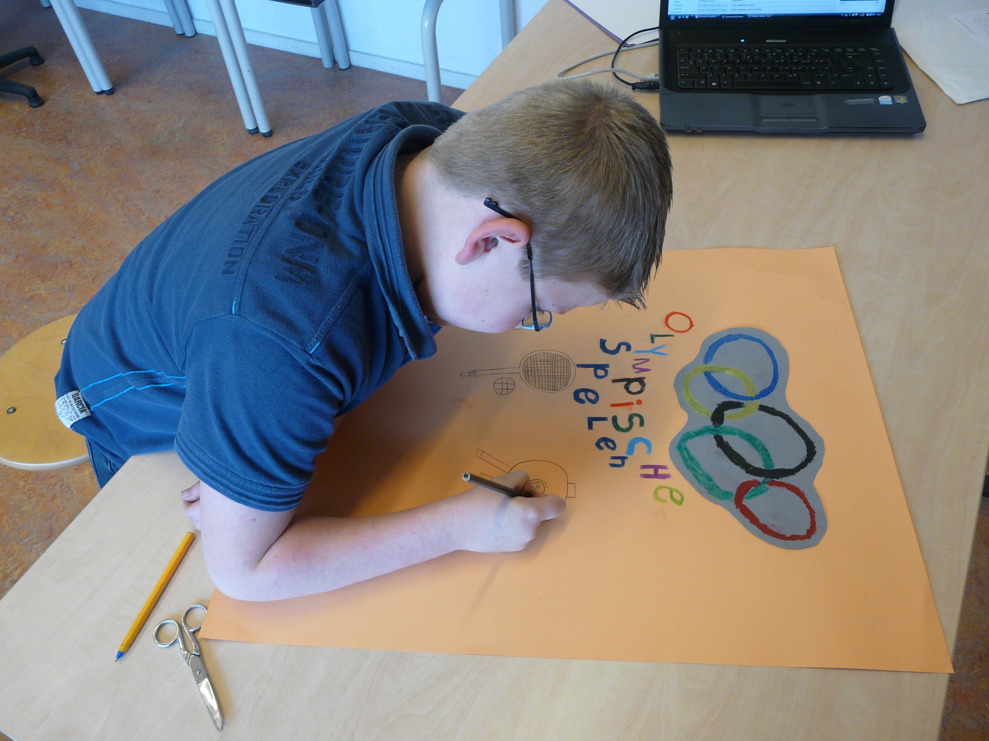
Als de kinderen aan het werk gaan komen al snel de eerste vragen, “Hoeveel ringen heef het symbool van de Olympische Spelen? Welke kleur hebben de ringen?” Dit vraagt Jan die met de poster aan het werk is zich af. Hij vraagt het aan mij en ik geef hem de vraag terug van “Hoe zou je daar achter kunnen komen?” Hij begint te glimlachen en zegt:” Ik kan het natuurlijk vragen aan Esther want zij is een powerpoint aan het maken en misschien wil zij mij wel helpen.” Hierdoor ontstaat er samenwerking tussen Jan en Esther.

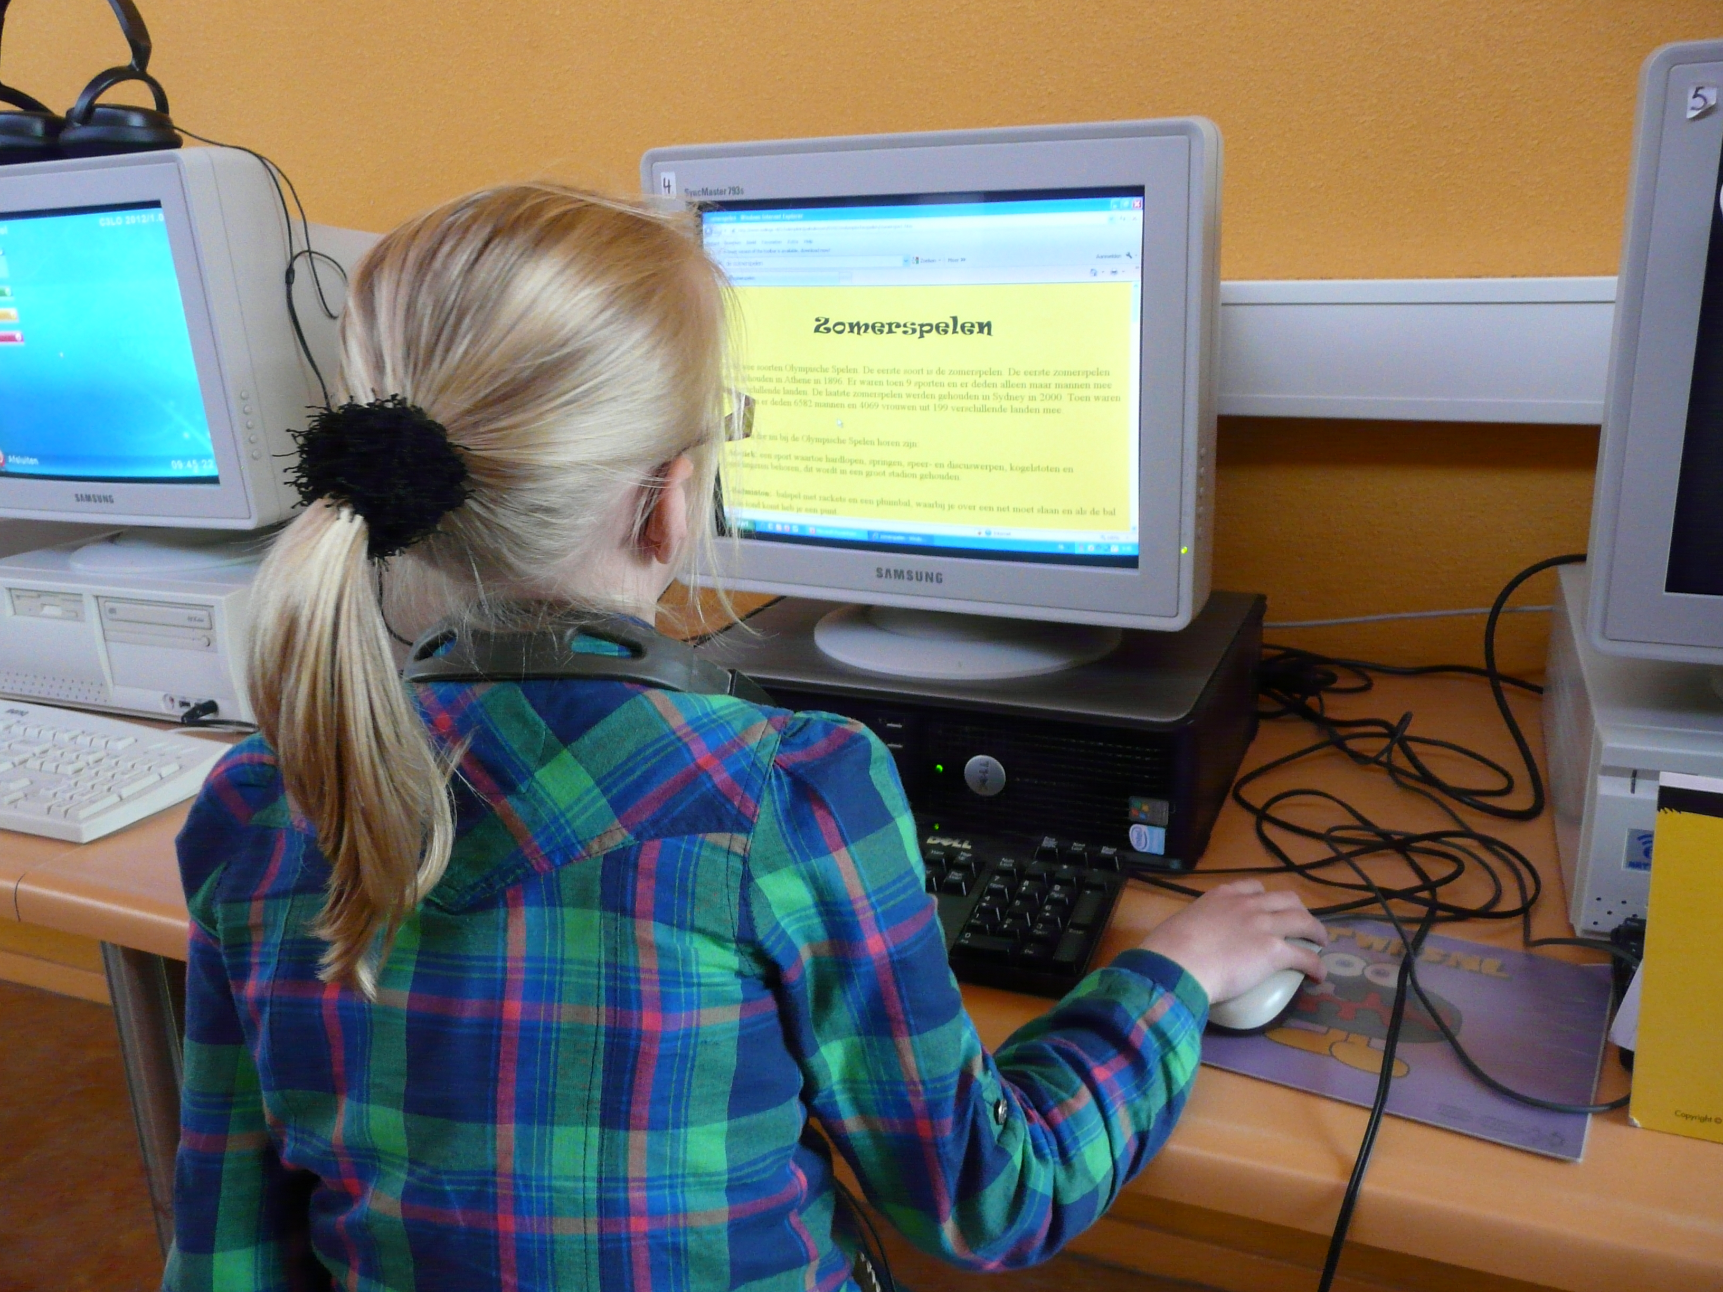
Esther is bezig met het maken van de powerpoint maar komt er niet uit. Ik zie dat zij vastloopt, maar ze doet hier niets mee.
Als ik aan haar vraag of het lukt zucht ze een keer en zegt dat het niet lukt. Ik vraag aan haar wat er dan niet lukt. Nadat zij het heeft verteld stel ik haar opnieuw een vraag. Wie zou jou daarbij goed kunnen helpen? Gelijk lichten haar ogen op en zij noemt Sem, want die maakt altijd powerpoints in de klas. Ze gaat naar Sem toe die aan het tekenen is en vraagt of hij haar misschien wil helpen. Sem komt naar de computer en helpt Esther weer op weg. Hieraan kun je zien dat Esther niet gewend is om dingen te vragen als iets niet lukt. Door te vragen aan Sem hoe het wel moet, onstaat er een samenwerking om samen tot een oplossing te komen. Aan het einde van de scholè evalueren we wat de kinderen hebben gedaan. Ik vraag aan Esther wat er gebeurde toen het niet meer lukte op de computer. Ze geeft aan dat ze niet meer wist hoe ze verder moest. Weet je nu wat je wel kan doen in deze situatie? Ze reageert direct met: “Ik kan het vragen aan iemand die het wel weet”. In de klas zal Esther nooit om hulp vragen en misschien leert ze op deze manier te vragen wanneer ze tegen dingen aanloopt waar ze zelf niet uitkomt. Heel belangrijk.
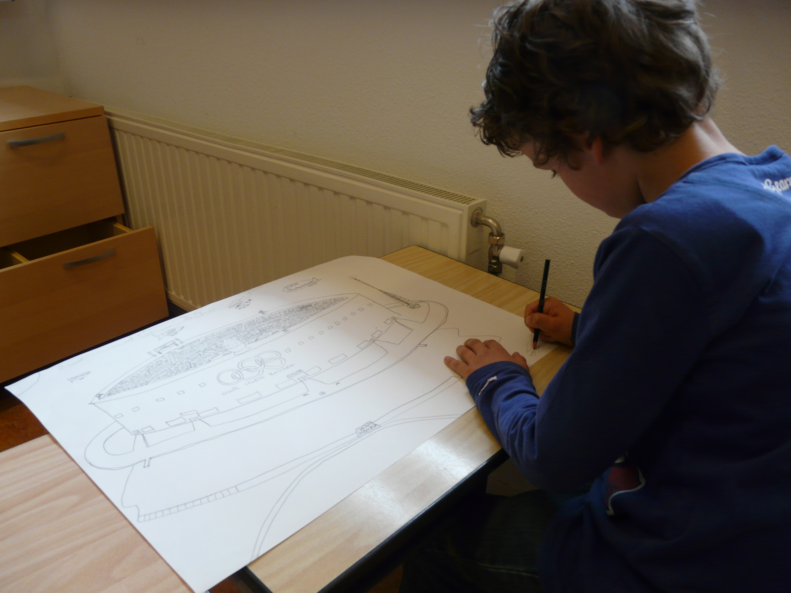
Sem kiest in eerste instantie ook voor het maken van een powerpoint. Na een half uur te hebben gewerkt loopt hij van de computer weg en gaat in een hoek van het lokaal staan. Ik loop naar hem toe en vraag of ik hem ergens mee kan helpen. Hij schudt heftig ‘nee’ en barst tegelijkertijd uit in tranen. Hij is niet in staat om mij te woord te staan en ik geef hem daarom de ruimte om zijn gevoelens op een rijtje te zetten. Na een aantal seconden komt hij naar mij toe en zegt dat het niet lukt met de computer. De computer wil niet de afbeeldingen kopiëren en nog veel meer niet. Samen gaan we kijken naar de computer. Hij heeft inderdaad gelijk. De computers zijn verouderd en doen niet meer wat er van hen wordt verwacht. Ik vraag wat voor hem een oplossing zou kunnen zijn. Hier weet hij zelf geen antwoord op. Er is inmiddels al een half uur verstreken en nu kan hij niets meer doen. Ik leg uit dat dit buiten zijn schuld om is gebeurd en dat hij de tijd die hij heeft verloren van mij erbij krijgt voor zijn nieuwe vorm van verwerking. Nu alles duidelijk is voor hem kiest hij voor het tekenen van een Olympisch stadion. Bij de evaluatie aan het einde van de les geeft hij aan dat hij het moeilijk vindt als er dingen veranderd moeten worden. Hij wordt daar erg verdrietig van en ook erg boos over. Ik leg hem uit dat hij best deze gevoelens mag hebben en ook even een plaats moet geven maar dat het de situatie niet verandert. Wat zou een betere oplossing zijn denk je?. “Ik denk dat ik eerst even tot mezelf moet komen en moet vragen om hulp als ik er zelf niet uitkom”. “Vind jij dat we tot een goede oplossing zijn gekomen?” vraag ik. Hij vindt van wel en is tevreden over zijn gedane werk.
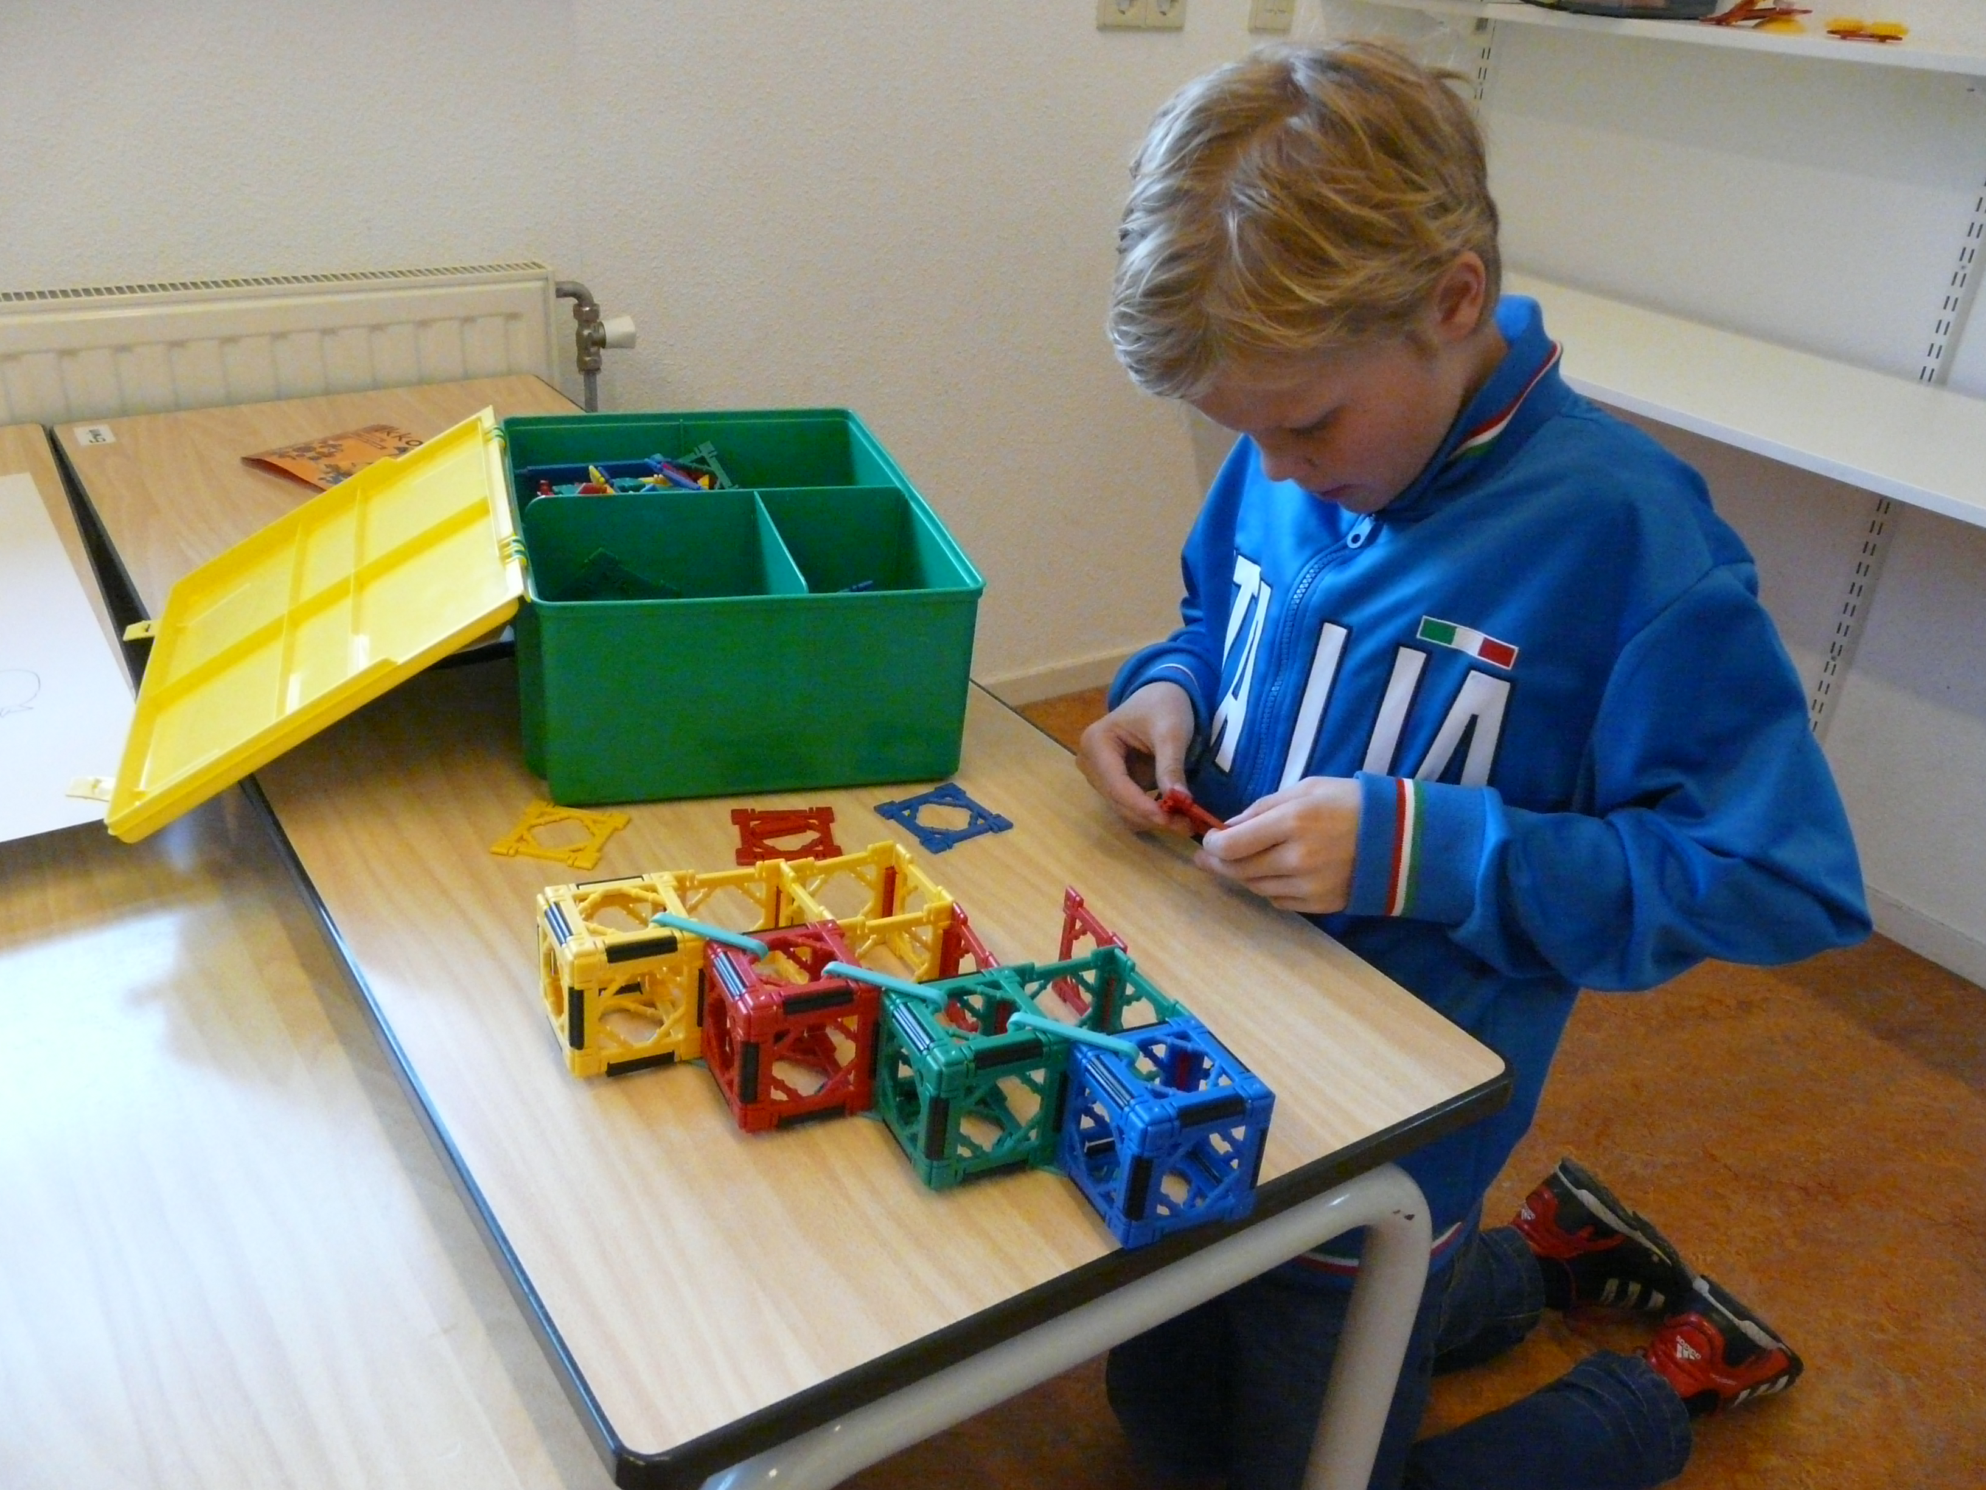
Dan is er Levi. Hij heeft gekozen voor het bouwen met Klikko. Klikko bestaat uit allemaal losse delen die je in en aan elkaar kunt zetten om er zo iets mee te bouwen. Levi is rustig begonnen en wil er een skischans van maken. Heel geconcentreerd gaat hij aan het werk. Als hij even bezig is, begint hij hardop in zichzelf te praten. Ik observeer wat hij aan het doen is. Hij bouwt aan de schans, maar het wil niet lukken met een bepaald deel. Dit frustreert hem enorm en daarom praat hij hardop in zichzelf. Ik loop naar hem toe en uit het niets krijg ik een enorm grote mond van hem. Hij zegt:” Ik kan het niet en het lukt niet en ik stop er ook mee”. Als ik iets tegen hem wil zeggen gaat hij nog een stap verder en geeft een grote mond. Ik zeg hem dat hij eerst even tot zichzelf moet komen en dat ik zo bij hem terugkom. Een aantal minuten later als ik zie dat hij weer aan het bouwen is ga ik naar hem toe. Hij kijkt mij niet aan. Ik zeg dat ik het prettig vind dat als ik tegen iemand spreek dat diegene mij dan ook aankijkt. Hij kijkt op van zijn werk en ik vraag: “Wat gebeurde er net?”. Hij geeft aan dat het bouwen niet wilde lukken en dat hij daar boos over werd. Hij heeft het nog wel een keer geprobeerd maar het lukte nog niet. Op dat moment werd hij zo boos dat hij niet meer verder wilde. Ik leg hem uit dat hij best boos mag worden, dat zijn op dat moment je gevoelens. Ik word ook weleens boos als iets me niet lukt. Ik vraag hem hoe het komt dat hij weer verder ging met bouwen. Hij antwoordt dat hij even tot zichzelf moest komen en dat hij het toen weer is gaan proberen. We kijken samen naar zijn bouwwerk en samen concluderen we dat hij al best trots mag zijn op wat hij al heeft bereikt. Hij zegt zelf het moeilijk te vinden als dingen niet lukken en dat hij dan zijn gevoelens niet onder controle heeft. Wat een zelfreflectie. Het is al heel waardevol als je dit weet van jezelf leg ik hem uit. Nu is hij zelf tot een oplossing gekomen maar ik vraag aan hem:”Had je misschien nog andere dingen kunnen doen?” Hij denkt even na maar kan geen andere oplossing bedenken. Ik leg hem uit om eens te kijken naar de kinderen die in het groepje zitten. Dan kijkt hij verrast op en zegt: “Ik had het ook aan Joël kunnen vragen want die kan ook heel goed bouwen”. Een mooie les voor een jongen die moeite heeft met zijn gevoelens. Aan het einde van het gesprek geef ik wel aan dat ik geen grote mond duld. Hij begrijpt het.
Bouwen met de lego is wat Joël het liefste doet. Hij geeft direct aan een bobsleebaan te willen bouwen en gaat daar driftig mee aan de slag. Joël is sociaal erg sterk en ziet waar andere kinderen tegenaan lopen. Hij zegt dan ook: “Ik snap best dat kinderen dingen vragen, of soms gaan huilen als iets niet lukt maar dat is toch juist de bedoeling dat het voor ons moeilijker is anders zou het niet leuk zijn en zouden we niets leren.” Joël heeft helemaal gelijk. Hij vindt het juist fijn dat er meer nagedacht moet worden over de onderwerpen en de verwerkingen. Hij heeft geen moeite met zijn gevoelens en raakt niet gefrustreerd. Joël heeft met de lego een geweldige bobsleebaan met bobslee gebouwd. Hij mag trots zijn op zijn werk.
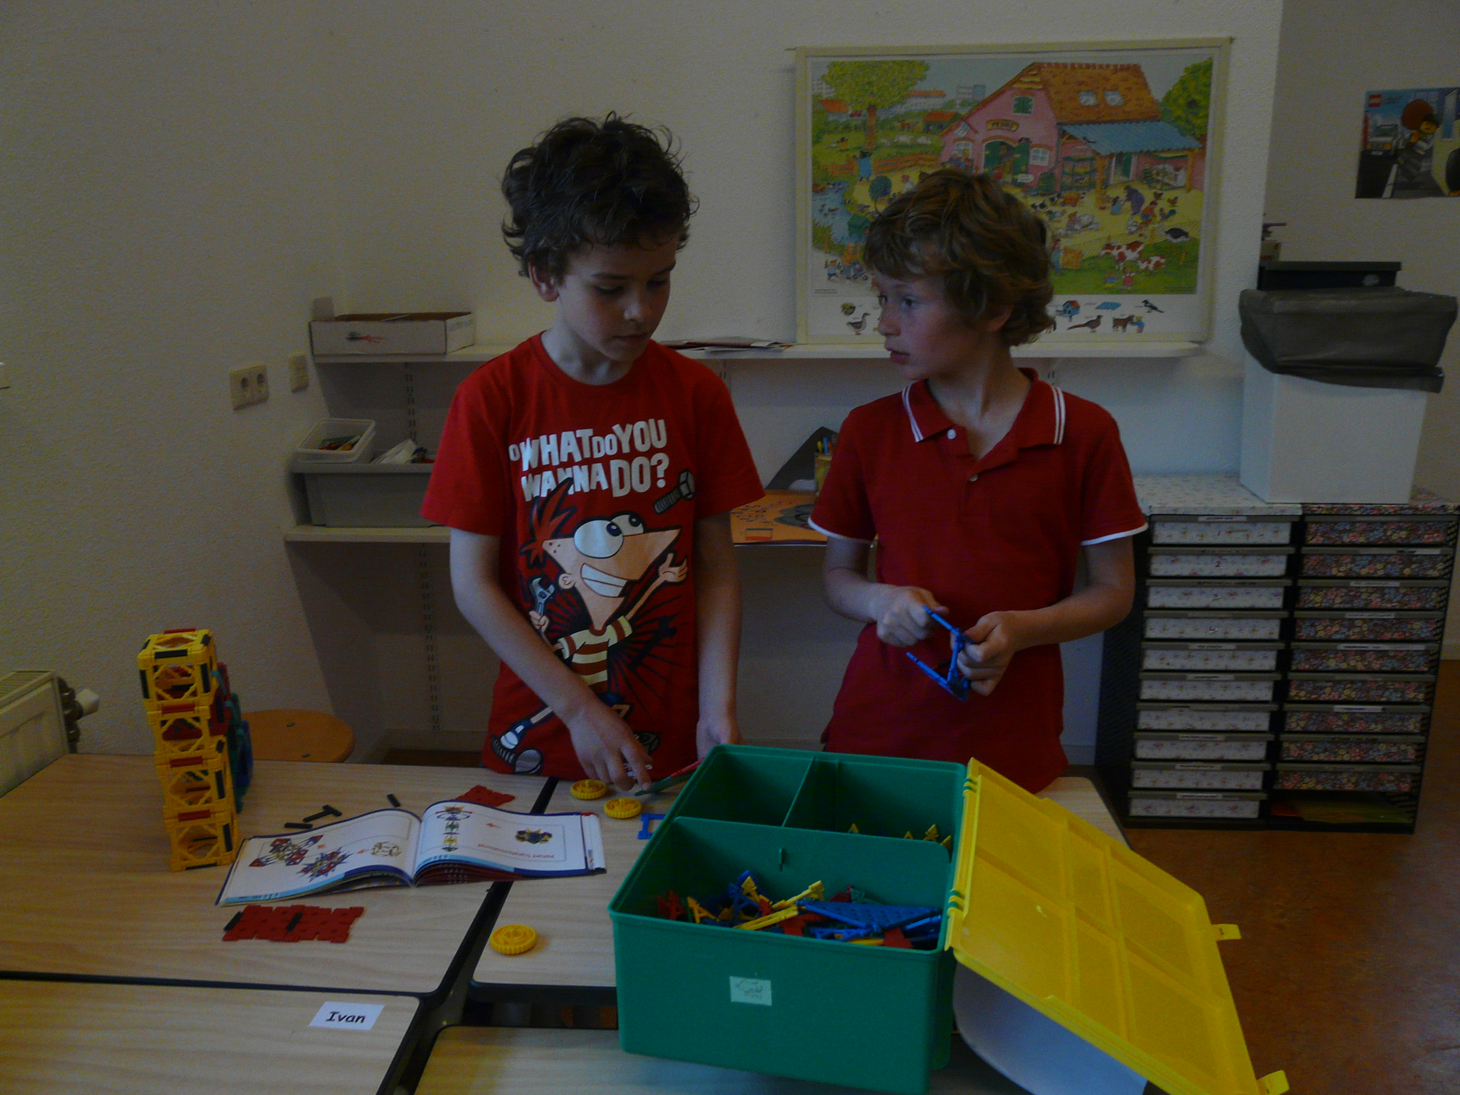
Deze kinderen lopen blijkbaar in deze ‘setting’ tegen grenzen aan die ze in de klas bijna nooit tegenkomen.

De presentatie in de klas
Aan het einde van de bijeenkomsten geven we als afsluiting een presentatie in de klas. Alle werkstukken en bouwwerken worden tentoongesteld in de klas en de kinderen geven hierbij zelf tekst en uitleg. Dit is wat we hebben afgesproken. De kinderen uit de klas mogen reageren en vragen stellen. Eén voor één vertellen de kinderen wat ze hebben gemaakt en wat ze makkelijk vonden en ook wat ze juist moeilijk vonden.
Zo liet Levi een legerhelikopter zien die hij gemaakt had van Lego, maar hij vertelde er ook bij dat deze afweek van het originele model. Er hoorde nog een extra raam in te zitten aan de onderkant maar dat kon hij niet maken dus heeft hij het zoveel mogelijk erop laten lijken. Wanneer Levi vertelt zijn alle ogen en oren op Levi gericht: de kinderen luisteren aandachtig en hij weet uit zichzelf heel veel van het leger dus hij krijgt ook veel respons uit de klas. De kinderen vragen waar dat raam dan precies had moeten zitten en waarom dat raam eigenlijk aan de onderkant zit. In geuren en kleuren antwoordt Levi op alle vragen die op hem afkomen. Hij geniet zichtbaar van deze presentatie en neemt er dan ook alle tijd voor. Als hij zijn tweede bouwwerk van Klikko, de skischans, laat zien zegt hij eerlijk dat hij het niet makkelijk had toen hij deze skischans heeft gemaakt. Kinderen uit de klas vragen direct wat er moeilijk aan was en hij reageert heel eerlijk, af en toe lukte het niet en werd ik erg boos en met dit werkstuk heb ik geleerd om mijn gevoelens te uiten! De juf reageert hierop en vraagt wat hij bedoelt met wat hij geleerd heeft om zijn gevoelens te uiten. Levi antwoordt dat hij het erg moeilijk vindt als er dingen zijn die niet lukken en dat hij soms beter eerder hulp kan vragen aan iemand die het wel weet. “Ik mag best boos worden”, zegt hij, “maar ik moet er ook goed bij nadenken wat een mogelijke oplossing zou kunnen zijn. Nu probeer ik eerst tot mezelf te komen in plaats van gelijk in woede uit te barsten. Dat helpt en dat gaat veel beter met werken.”
Esther is een wat verlegen meisje en vertelt over haar ervaringen in de scholè. Zij heeft een PowerPoint gemaakt en heeft dit voor het eerst gedaan. Ze vertelt dat ze niet goed wist hoe dat moest en dat ze het zelf probeerde op te lossen maar dat dit niet lukte. “Ik wist niet hoe ik verder moest” zei Esther, “en door de scholè heb ik geleerd om te vragen aan anderen of die mij misschien kunnen helpen.” Uit de klas komt de vraag waarom ze het moeilijk vindt om dingen te vragen. Esther antwoordt: “Omdat ik in de klas nooit iets hoef te vragen, want daar weet ik gewoon wat ik moet doen en als ik het niet weet, los ik het gewoon zelf op. In de scholè heb ik dingen gedaan die ik moeilijk vond en daarom moest ik wel hulp vragen en dat was ik niet gewend.”
Sem heeft een hele mooie zwart-wit tekening gemaakt van een Olympisch stadion en is daar zichtbaar trots op als hij de tekening omhoog houdt. Alle kinderen zitten werkelijk met de mond open. Sem heeft een geweldig stadion gemaakt met alle mogelijk denkbare details. Sem is erg creatief en kan geweldig tekenen. Hij laat zijn tekening aan de kinderen zien en vertelt er zijn verhaal bij. Hij zegt dat hij het erg leuk vond dat hij creatief bezig mocht zijn met een onderwerp. In de klas mist hij dat heel erg geeft hij aan en in de scholè mocht het wel. Hij glimt van trots en loopt een rondje door de klas met zijn kunstwerk want zo mogen we het gerust noemen. Kinderen uit de klas vragen of het moeilijk was om te maken. Sem zegt dat het wel meeviel, alleen dat hij goed moest nadenken over hoe het er in het echt uitziet.
Sem heeft ook samen met Joël een bouwwerk gemaakt van Klikko. Dit was een kalashnikov. Samen presenteren ze het bouwwerk en geven ook samen uitleg hoe ze tot het bouwwerk zijn gekomen. Hiervoor moesten ze samenwerken en dat vond hij nog best lastig. “We moesten eerst samen overleggen over wat we gingen maken en we wilden samen een kalashnikov maken. Maar hoe maak je die nou. Joël wist precies hoe we dat moesten doen en ik begreep er in het begin niets van. De juf zag dat en vroeg of ik Joël wel begreep. Ik zei van niet en toen zei de juf dat ik kon vragen aan Joël of hij het mij nog een keer wilde uitleggen. Ik vind het lastig om dingen te vragen en helemaal om dat ook nog eens voor een tweede keer te doen. Maar toch heb ik het opnieuw gevraagd en toen begreep ik wat en hoe ik het moest doen. Zo heb ik echt samen met Joël dit bouwwerk gemaakt. Het was soms best lastig maar we hebben samen een mooi bouwwerk gemaakt.”
Jan presenteert vol trots zijn poster van de Olympische Spelen. Hij vertelt wat hij heeft gemaakt en dat hij hulp heeft gevraagd aan Esther die op de computer werkte. “Ik wist niet precies welke kleuren de ringen hadden van de Olympische Spelen en ook hebben we de vlaggen opgezocht.” Hij geeft aan het fijn te vinden om samen aan een thema te werken. Je kan altijd iets aan de anderen vragen als je het zelf niet weet.
De kinderen staan zo vol trots te presenteren. Je ziet duidelijk dat ze er plezier in hebben. De kinderen zie je groeien in hun zelfvertrouwen. De kinderen uit de klas krijgen antwoord op al hun vragen. Daar zijn ook best lastige vragen bij voor de kinderen van de scholè. Toch worden alle vragen beantwoord. Je zag dat de kinderen uit klas de tevreden waren met de antwoorden, maar ook dat zij enthousiast werden van deze presentatie. Het viel mij op dat voor de kinderen van de onderzoeksgroep niet zozeer het resultaat, maar juist het proces, dus de weg ernaar toe, erg belangrijk is om te delen met hun klasgenoten. De kinderen zijn trots op het werk en ik zie dat zij vooral aangeven te zijn gegroeid in hun metacognitieve vaardigheden. In de loop van de presentatie merkte ik op dat het punt waar de onderzoeksgroep verschilt met de rest van de klas, namelijk het IQ, naar de achtergrond verdwijnt nu ze hebben kunnen laten zien wat ze kunnen. Zo hebben ze laten zien wat ze zelf ervaren, namelijk dat ze net als alle anderen zijn!!!
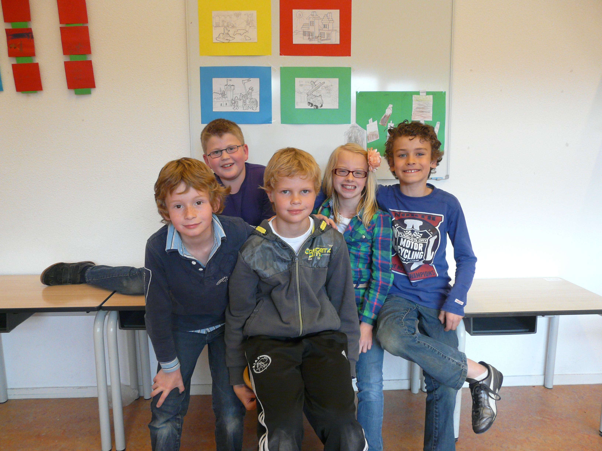

Betrokkenheid onderzocht
De observaties aan de hand van de Leuvense betrokkenheidschaal
Tijdens de bijeenkomsten heb ik de betrokkenheid van de kinderen geobserveerd aan de hand van de Leuvense betrokkenheidsschaal.
Na observatie van de getalenteerde leerlingen kom ik tot de volgende conclusie. Eén leerling scoorde in schaalwaarde 3, drie leerlingen in schaalwaarde 4 en één leerling in schaalwaarde 5.
Hieronder werk ik deze analyse schematisch uit.
1.Ik wist wat ik moest doen tijdens de scholè
Helemaal niet mee eens/niet mee eens/ mee eens/ helemaal mee eens

2. Ik ben altijd gemotiveerd aan het werk geweest
Helemaal niet mee eens/niet mee eens/ mee eens/ helemaal mee eens

3. Ik kan zelfstandig werken
Helemaal niet mee eens/niet mee eens/ mee eens/ helemaal mee eens

Alle kinderen zijn het ermee eens of helemaal mee eens dat ze zelfstandig kunnen werken terwijl in vraag 4, 4 kinderen aangeven dat ze vragen niet zelf konden oplossen. Ze deden bij elkaar navraag of bij mij. Leuk is dan om te zien dat ze dat toch zien als een vorm van zelf oplossen.

4. Als ik vragen had loste ik die zelf op
Helemaal niet mee eens/niet mee eens/ mee eens/ helemaal mee eens

5. Alle opdrachten waren makkelijk om te doen
Helemaal niet mee eens/niet mee eens/ mee eens/ helemaal mee eens

Hier geven 4 kinderen aan dat de opdrachten niet makkelijk waren om te doen. Interessant: het was allemaal fantastisch en toch niet makkelijk: ze hebben leren doorzetten!

6. Ik heb veel geleerd tijdens de scholè
Helemaal niet mee eens/niet mee eens/ mee eens/ helemaal mee eens

7. Ik had soms moeite met mijn gevoelens tijdens de scholè
Helemaal niet mee eens/niet mee eens/ mee eens/ helemaal mee eens

Dit is een bijzondere uitslag, omdat hierbij de metacognitieve vaardigheden om de hoek komen kijken.

8. Ik heb van andere kinderen kunnen leren
Helemaal niet mee eens/niet mee eens/ mee eens/ helemaal mee eens

Alle kinderen hebben van elkaar kunnen leren. Bijzonder.

9. Tijdens de scholè heb ik mijn wijsheid kunnen gebruiken
Helemaal niet mee eens/niet mee eens/ mee eens/ helemaal mee eens

10. Ik had binnen de gestelde tijd mijn opdrachten klaar
Helemaal niet mee eens/niet mee eens/ mee eens/ helemaal mee eens

11. De scholè kan ook zonder begeleider
Helemaal niet mee eens/niet mee eens/ mee eens/ helemaal mee eens

Bijzonder aan dit antwoord is dat de begeleider dus wel degelijk van belang is voor de kinderen. De begeleider kan de kinderen helpen te reflecteren op hun werk en ook op het proces dat leidt naar het resultaat.

12. Ik heb over het algemeen met plezier gewerkt in de scholè
Helemaal niet mee eens/niet mee eens/ mee eens/ helemaal mee eens

13. Ik zou graag door willen gaan met de scholè
Helemaal niet mee eens/niet mee eens/ mee eens/ helemaal mee eens

Conclusies en aanbevelingen

Leerkrachtvaardigheden: de rol van de begeleider
Ik heb ontdekt dat de rol van de begeleider essentieel is. De getalenteerde kinderen kunnen min of meer zelfstandig werken, maar hebben ook behoefte aan feedback. Samen het werk beoordelen en het begeleiden van en reflectie geven op het proces van samenwerken. Het is belangrijk dat de begeleider de kaders aangeeft. De begeleider adviseert bij frustraties en vragen, maar complimenteert ook, zodat de kinderen positief in het werk blijven staan. Het is juist voor deze getalenteerde kinderen belangrijk om gezien en gewaardeerd te worden. Dit draagt weer bij aan hun zelfvertrouwen. Dat wordt hiermee vergroot. Je ziet de kinderen groeien in het proces. Zoals Levi het zelf al aangaf toen hij zijn presentatie gaf in de klas toen ik vroeg: “Wat heb je nu geleerd in de scholè”. Hij antwoorde met ”Mijn gevoelens te uiten”. Dit leren we niet uit de boeken; het is iets wat de kinderen zelf moeten leren en ontdekken.

Conclusies experiment
Welke conclusies kunnen we trekken uit dit onderzoek?
- Het valt op dat in de scholè niet wordt gewerkt op basis van door leerkrachten (volwassenen) aangeboden (cognitief gerichte) “verdieping en verbreding”. Je ziet dat leerlingen die hun werk eerder af hebben dan anderen, dat vaak krijgen aangeboden. Het blijkt evenmin dat de kinderen in de onderzoeksgroep “vluchten” in dingen die ze al beheersen. Integendeel, deze kinderen kiezen, indien vrij gelaten, voor onderzoek en uitdaging, voor taken die zij zichzelf opleggen. Ook wanneer ze daarbij moeilijkheden ervaren, vallen ze niet terug op vertrouwde zaken, maar ontwikkelen zich verder om de moeilijkheden te overwinnen. Samenvattend betekent dit:
  - Het aanbieden van “verdieping en verbreding” leidt niet tot het vervullen van de behoefte van meer- en hoogbegaafde kinderen
  - Het aanbieden van door de kinderen zelf gekozen opdrachten in plaats van “verdieping en verbreding” leidt tot ontwikkeling van deze kinderen. In het onderzoek is duidelijk naar voren gekomen dat dit de metacognitieve vaardigheden van de kinderen alleen maar versterkt.
- De leerkracht in de scholè komt het beste tot zijn recht als begeleider en vraagbaak tijdens het leerproces. Het valt te verwachten dat sturing in de richting van een vooraf bepaald vast einddoel zal afdoen aan de ontwikkeling van de leerlingen.
- De begeleider in de scholè zal ook moeten beschikken over effectieve pedagogische leerkrachtvaardigheden. Zoals Luc Stevens het zegt:”Eerst is er het kind, dan de leerling.” Uit de woorden van de kinderen maak ik op, dat zij hun persoonlijke groei belangrijk vinden. Ook voor deze kinderen is het dus belangrijk dat het onderwijsaanbod hen zowel op sociaal-emotioneel als op cognitief gebied vormt. Persoonlijkheidsontwikkeling dient te worden ondersteund. Met compacten en ‘meer werk’ ben je er niet. De hoogbegaafde kinderen in deze onderzoeksgroep verschillen hierin niet van de andere kinderen in de klas. Ik heb aan de reacties van de klas tijdens de presentaties gemerkt dat het zogenaamde ’anders zijn’ bij de kinderen zelf niet lijkt te spelen.

Aanbevelingen
- Het is aan te bevelen om een maximum grootte van de groep van 10 leerlingen aan te houden. Elk kind verdient voldoende aandacht en door deze grootte van de groep aan te houden is het voor de docent goed te begeleiden en krijgen de kinderen de gewenste aandacht om te komen tot goede resultaten.
- Het is van essentieel belang dat de docenten die de scholè willen begeleiden beschikken over goede pedagogische vaardigheden. Vakkennis is van belang maar de pedagogische vaardigheden zijn essentieel. Dit is van belang om de kinderen op een succesvolle manier te begeleiden. De juf van de klas sprong gelijk in op het feit dat kinderen aan hebben gegeven geen instructie nodig te hebben. Het is belangrijk dat de docent luistert naar de behoeften van de kinderen. Hierdoor kunnen kinderen groeien in hun zelfvertrouwen en worden hun metacognitieve vaardigheden alleen maar versterkt.
- Het effect van de scholè zal waarschijnlijk sterk verminderen en mogelijk worden tenietgedaan wanneer de scholè op een schoolse manier zou worden georganiseerd. Het is heel belangrijk dat het open karakter en de vrije ruimte wordt gegarandeerd. Het gaat erom dat kinderen hun eigen leervraag stellen, zodat de intrinsieke motivatie is geborgd.

Voorstellen voor nader onderzoek
- Het valt op basis van de resultaten van het onderzoek te verwachten dat de scholè niet uitsluitend zinvol zal zijn voor meer- en hoogbegaafde leerlingen. Het is goed om dit te onderzoeken. Ik heb zelf ervaren dat ik bij de kinderen in mijn onderzoeksgroep zowel sociaal-emotioneel als cognitief ontwikkeling heb waargenomen. De vraag of de kinderen al dan niet hoogbegaafd zijn, leek van minder belang te zijn. De kinderen zelf hadden het tijdens hun presentaties meer over hun gevoel bij het werk dan over opgedane cognitieve vaardigheden en kennis.
- Het is zinvol inhoudelijk vast te stellen welke SBL competenties worden aangesproken in lessen, werkvormen en activiteiten die in de scholè worden aangeboden.
- Het is zinvol inhoudelijk vast te stellen welke en kern- en tussendoelen (SLO) worden geborgd in lessen, werkvormen en activiteiten die in de scholè worden aangeboden.

Evaluatie
- Tijdens het onderzoek is er een aantal opmerkelijke dingen gebeurd. Allereerst wil ik noemen dat ik geen respons kreeg van scholen die expertise hebben op het gebied van het werken met hoogbegaafde leerlingen, die ik had benaderd in het kader van het onderzoek. Het was voor mij verbijsterend te moeten concluderen dat scholen met een eigen concept dit niet willen delen met anderen. Mijns inziens bewandelen we allemaal dezelfde weg en hebben we allemaal hetzelfde doel voor ogen, namelijk een praktisch didactische werkwijze te vinden voor hoogbegaafde kinderen. Hierdoor kon ik geen beroep doen op ervaringsdeskundigen en dat heb ik als zeer spijtig ervaren.
- Het is lastig om de ervaringen van de leerlingen vanuit de scholè te beschrijven, wanneer daar zoveel emoties bij betrokken zijn. Het was als begeleider soms best zoeken naar de juiste pedagogische vaardigheden en ook tact, maar als ik kijk naar het resultaat mag ik dat met gepaste trots doen.
- Het was fijn te merken en te voelen dat ik alle medewerking heb gekregen van het team en de directie van de P. Jongelingschool te Bunschoten. Niets was hun te veel.
- Graag wil ik ook de leerlingen noemen. Wat hebben zij hun best gedaan in de scholè. Met enthousiasme elke keer weer waren ze aan het werk. Het was niet altijd even makkelijk, maar wat hebben ze veel geleerd. Graag zouden ze verder willen met dit concept. Ik hoop dat hun wens gerealiseerd mag worden.
- Na afloop kan ik zeggen dat het onderzoek een positief resultaat heeft opgeleverd. Mijn wens is dan ook, net als die van de leerlingen, dat de scholè een plek mag krijgen binnen de school.

Bronnen
Literatuur
Doornekamp, G., Drent, S. & Bronkhorst, E. (1999). Een slimme aanpak voor slimme leerlingen. Enschede: SLO

Drent, S. (2000). Hoogbegaafde kinderen kunnen meer. Praktische richtlijnen voor verbreding in het basisonderwijs. Leiden: Ajodakt

Drent, S., Gerven, E. van (2007). Professioneel omgaan met hoogbegaafde leerlingen in het basisonderwijs. Assen: Koninklijke Van Gorcum BV

Gerven, E. & J. van, (2001). Kleuters met een ontwikkelingsvoorsprong
In: Jeugd in school en wereld. - Jrg. 86 (2001/2002) nr. 3, p. 20-22

Gerven, E. van (2009). Handboek Hoogbegaafdheid. Assen: Koninklijke Van Gorcum BV

Koenderink, T (2012). De 7 uitdagingen in het onderwijs aan hoogbegaafde kinderen. Een praktisch handboek voor leerkrachten in het BO en VO. Venlo: Novilo

Kruijff, T. de (2007). Hoogbloeiers. Laat ze bloeien! Stichting Onderwijs Maak Je Samen

Laevers, F., Peeters, A. en Vanwijnsberghen, P. (2003), De Leuvense betrokkenheidsschaal voor leerlingen LBS-L. Leuven: Centrum voor Ervaringsgericht Onderwijs

Herpen, M. van (2011), lezing: Zonder relatie geen prestatie. Over pedagogische tact, perspectief nemen en leren van de toekomst
www.hetkind.org Bezocht op 12 juni 2012

Nederstigt, I. (2003). Hoogbegaafdheid… een gave? Omgaan met hoogbegaafdheid. Amersfoort: CPS.

Nelissen, J., Span, P. (1999). Begaafde kinderen op de basisschool. Suggesties voor didactisch handelen. JSW. Baarn: Bekadidact

S. van Norden (2004) Taal leren op eigen kracht. Taalverwerving op school met behulp van de werkwijze van taalvorming. Assen: Koninklijke Van Gorcum BV

Noteboom, A., Klep, J. (2004) Compacten in het reken-wiskundeonderwijs voor begaafde en hoogbegaafde leerlingen in het basisonderwijs. Jaargang 23, nr. 1. Enschede: SLO

M. Philippa e.a. (2003-2009) Etymologisch Woordenboek van het Nederlands.
Universiteit Leiden

Websites
Bezocht op 24 mei 2012:
http://www.nivoz.nl/?page_id=57
Bezocht op 25 mei 2012:
https://webserver.kempel.nl/Kennisobjecten/KO%20HIP%20observeren/materiaal/betrokkenheidssignalen%20lln.pdf
Bezocht op 11 juni 2012:
http://hoogbegaafdheid.slo.nl/onderwijs/aanpassingen/versnellen/
Bezocht op 14 juni 2012:
http://eureka.inos.nl/?q=node/11

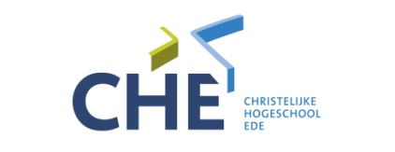
Invoerformulier Student

Afstudeeropdracht / Scriptie

Instructies:
- Vul dit formulier zo volledig mogelijk en digitaal in en sla het op als Word-document. Zet het document op een CD-rom.
- Zet de afstudeeropdracht (bij voorkeur als pdf-bestand) en de evt. bijlagen ook op de CD-rom.

Lever de CD-rom en het ondertekende toestemmingsformulier + evt. papieren versies van de afstudeeropdracht in bij Buro StudentZaken.
Titel | Eigen wijs | Neem de titel met alle sub-titels letterlijk over van de titelpagina
Auteur(s) / studentnummer(s) | - Gerine Heinen___080123________________________________  - _____________________________________  - _____________________________________  - _____________________________________ | Alle namen en studentnummers van de studenten die meegewerkt hebben aan de scriptie
Begeleider(s) | - Mevr. A.E. Vermaat_____________________________________  - _____________________________________ | De na(a)m(en) van de begeleidende docent(en)
Trefwoorden | Hoogbegaafdheid, metacognitieve vaardigheden, pedagogisch-didactische werkwijze, intelligentie | Kies maximaal zeven trefwoorden die het onderwerp van de scriptie omschrijven
Taal | x Nederlands Engels | Kruis de juiste taal aan
Academie / Opleiding | Educatie, leraar basisonderwijs | Bijvoorbeeld: Sociale Studies MWD
Instelling | Basisschool P. Jongelingschool Bunschoten | Naam en locatie van de instelling. Of het bedrijf, waarin of waarvoor het werk is gedaan. (indien van toepassing)
Niveau | XBachelor Master Overige | Kies Bachelor, Masters of Overige
URL student |  | Hier kan een in het kader van het afstuderen ontwikkelde website worden vermeld en/óf de URL van de website van de auteur.
Samenvatting | Een verkennend onderzoek naar een pedagogisch-didactische werkwijze voor hoogbegaafde kinderen en hun leerkrachten in het basisonderwijs. | De samenvatting fungeert niet alleen als toelichting op de titel, maar ook als een sterk verkorte versie van de inhoud. Een bondige samenvatting met daarin goede trefwoorden levert de beste zoekresultaten op. Max. 250 woorden

Tijl Koenderink (2012) blz. 13 en 14
Noteboom, A., Klep, J. (2004) Compacten in het reken-wiskundeonderwijs voor begaafde en hoogbegaafde leerlingen in het basisonderwijs. Jaargang 23, nr. 1. Enschede: SLO.
Van Gerven, E (2009), Handboek Hoogbegaafdheid
Koenderink (2012) blz. 17
Koenderink (2012) blz. 17
Koenderink (2012) H. 1
Nederstigt, I. (2003). Hoogbegaafdheid… een gave? Omgaan met hoogbegaafdheid. Amersfoort: CPS.
Drent, S. (2000). Hoogbegaafde kinderen kunnen meer. Praktische richtlijnen voor verbreding in het basisonderwijs. Leiden: Uitgeverij Ajodakt.
Nederstigt, I. (2003). Hoogbegaafdheid… een gave? Omgaan met hoogbegaafdheid. Amersfoort: CPS.
Nelissen, J., Span, P. (1999). Begaafde kinderen op de basisschool. Suggesties voor didactisch handelen. JSW. Baarn: Bekadidact
van Gerven, E (2009), Handboek Hoogbegaafdheid
Kruijff, T. de (2007). Hoogbloeiers. Laat ze bloeien! Stichting Onderwijs Maak Je Samen
Drent S., Gerven E. van (2007). Professioneel omgaan met hoogbegaafde leerlingen in het basisonderwijs. Assen: Koninklijke Van Gorcum BV
eureka.inos.nl/?q=node/11
Nelissen, J., Span, P. (1999). Begaafde kinderen op de basisschool. Suggesties voor didactisch handelen. JSW. Baarn: Bekadidact
Gerven, E. & J. van, (2001). Kleuters met een ontwikkelingsvoorsprong. JSW, 86: 3, 20-22.
http://hoogbegaafdheid.slo.nl/onderwijs/aanpassingen/versnellen/
Doornekamp, Drent en Bronkhorst, 1999
De Jong, 1992; Flavell, 1976
Bron. Universiteit Leiden
https://webserver.kempel.nl/Kennisobjecten/KO%20HIP%20observeren/materiaal/betrokkenheidssignalen%20lln.pdf
Tekst van een lezing van Marcel van Herpen, Zonder relatie geen prestatie. Over pedagogische tact, perspectief nemen en leren van de toekomst. Zie: www.hetkind.org
http://www.nivoz.nl/?page_id=57
M. Philippa e.a. (2003-2009) Etymologisch Woordenboek van het Nederlands
Nederstigt, I. (2003). Hoogbegaafdheid… een gave? Omgaan met hoogbegaafdheid. Amersfoort: CPS.
Nelissen, J., Span, P. (1999). Begaafde kinderen op de basisschool. Suggesties voor didactisch handelen. JSW. Baarn: Bekadidact
S. van Norden (2004) Taal leren op eigen kracht.
F. Laevers (1993)
dit was één van de wensen van de kinderen voor ik met het experimentele onderzoek van start ging

